**BỘ GIÁO DỤC VÀ ĐÀO TẠO  
TRƯỜNG ĐẠI HỌC SƯ PHẠM KỸ THUẬT TP.HCM  
KHOA ĐIỆN – ĐIỆN TỬ**

**˗ ˗ ˗***🙦🕮🙤*** ˗ ˗ ˗**



**BÁO CÁO ĐỘNG HỌC THUẬN VÀ ĐỘNG HỌC NGHỊCH**

**TT ROBOT**

**Đề tài: Báo Cáo Tổng Hợp Task123**

**GVHD**: TS. Trần Đức Thiện

**Sinh viên thực hiện** **MSSV**

Đào Bảo Tín 20151230

Lớp thứ 4, Tiết 7-11

TP. Hồ Chí Minh, tháng 12 năm 2023

**MỤC LỤC**

**DANH MỤC HÌNH ẢNH** 5

**DANH MỤC BẢNG** 8

**LỜI CẢM ƠN** 9

**PHẦN I: TASK1** 1

**CHƯƠNG 1: TÍNH TOÁN ĐỘNG HỌC THUẬN VÀ ĐỘNG HỌC NGHỊCH CHO ROBOT** 1

**1.1. Tính toán động học thuận** 1

**1.1.1 Đặt trục cho robot** 1

**1.1.2. Phân tích từng khâu của robot** 2

**1.1.3 Lập bảng D-H** 4

**1.1.4. Động học thuận** 5

**1.2. Tính toán động học nghịch** 6

**CHƯƠNG 2: KHÔNG GIAN LÀM VIỆC VÀ QUY HOẠCH QUỸ ĐẠO ROBOT** 10

**2.1.1. Định Nghĩa:** 10

**2.1.2. Thành Phần Quan Trọng:** 10

**2.1.3. Xác Định Không Gian Làm Việc:** 10

**2.1.4. Ứng Dụng:** 10

**2.1.5. Chương trình thực hiện biểu diễn không gian làm việc của robot** 10

**CHƯƠNG 3: KIỂM CHỨNG** 17

**3.1. Động học thuận:** 17

**3.2. Động học nghịch** 18

**3.3. Quy hoạch quỹ đạo 2 điểm và 3 điểm 5 lần** 22

**3.3.1. Quy hoạch quỹ đạo 2 điểm 5 lần** 22

**3.3.2. Quy hoạch quỹ đạo 3 điểm 5 lần** 24

**PHÂN II: TASK2** 27

**CHƯƠNG 1: THIẾT KẾ ROBOT** 27

**1.1.** **Tổng quan thiết kế Robot 4 bậc** 27

**1.2.** **Bản vẽ chi tiết các chi tiết** 28

**CHƯƠNG 2: TÍNH TOÁN ĐỘNG HỌC THUẬN VÀ NGHỊCH** 31

**2.1. Động học thuận** 31

**2.1.1. Đặt trục cho robot** 31

**2.1.2. Lập bảng D-H** 31

**2.1.3. Tính Động học thuận** 32

**2.2. Động học nghịch** 33

**2.3. Kiểm nghiệm động học nghịch** 36

**CHƯƠNG 3: QUY HOẠCH QUỸ ĐẠO** 38

**3.1. Chuyển thiết kế Robot từ SolidsWork sang Matlab** 38

**3.2. Quy hoạch quỹ đạo** 39

**3.2.1. Quy hoạch quỹ đạo qua 2 điểm** 40

**3.2.2. Quy hoạch quỹ đạo qua 3 điểm** 44

**PHẦN III: TASK3** 48

**CHƯƠNG 1: TỔNG QUAN ĐỀ TÀI** 48

**1.1.** **Đặt vấn đề** 48

**1.2.** **Mục tiêu đề tài** 48

**1.3.** **Phương pháp nghiên cứu** 48

**1.4.** **Kiểm chứng kết quả** 48

**1.5.** **Nội dung đề tài** 48

**CHƯƠNG 2: THIẾT KẾ ROBOT BẰNG PHẦN MỀM SOLIDWORK** 50

**2.1.** **Vẽ mô hình trên Solidwork** 50

**2.2.** **Đặt trục trong Solidworks** 55

**CHƯƠNG 3: TÍNH TOÁN ĐỘNG HỌC THUẬN, ĐỘNG HỌC NGHỊCH** 56

**3.1. Lập bảng D-H** 56

**3.2. Tính toán động học thuận** 57

**3.3. Động học nghịch** 58

**3.3.1. Tìm theta1** 59

**3.3.2. Tìm theta2** 60

**3.3.3. Tìm theta3** 61

**CHƯƠNG 4: QUY HOẠCH QUỸ ĐẠO ROBOT** 62

**4.1. Giới thiệu** 62

**4.2. Quy hoạch quỹ đạo không gian khớp và không gian làm việc** 62

**4.3. Quy hoạch quỹ đạo robot 3 bậc dùng đa thức bậc 3** 63

**4.4. Quy hoạch quỹ đạo theo đường thẳng** 64

**4.5. Quy hoạch quỹ đạo theo hình tam giác** 65

**CHƯƠNG 5: THI CÔNG MÔ HÌNH** 67

**5.1. Thiết kế phần cứng** 67

**5.1.1. Lý thuyết lực, Torque và phương pháp cánh tay đòn** 67

**5.1.2. Lựa chọn thiết bị** 68

**5.1.3. Chi phí các thiết bị** 73

**5.1.4. Sơ đồ kết nối** 73

**5.2. Thiết kế phần mềm** 74

**5.2.1. Chương trình Matlab** 74

**5.2.2. Thiết kế giao diện người dùng** 83

**5.2.2.1. Giới thiệu cách tạo GUI (Graphic User Interface) cơ bản** 83

**5.2.2.2. Giới thiệu 1 số toolbox trong App Designer** 84

**5.2.2.3. Tìm kiếm hàm cần thay đổi** 85

**4.2.2.4. Thiết kế giao diện người dùng cho Robot 3DOF** 85

**KẾT LUẬN** 93

**1.** **Kết quả đã đạt được:** 93

**2.** **Nhận thức về những hạn chế:** 93

**3.** **Hướng phát triển tiếp theo của em:** 93

**TÀI LIỆU THAM KHẢO** 95

# **DANH MỤC HÌNH ẢNH**

**Hình 1. Robot 3 bậc tự do 1**

**Hình 2. Hệ cánh tay robot 3 bậc 2**

**Hình 3: Khâu thứ nhất của robot 2**

**Hình 4: Khâu thứ hai của robot 3**

**Hình 5: Khâu thứ ba của robot 3**

**Hình 6: Biểu diễn toàn bộ không gian làm việc của robot 13**

**Hình 7: Biểu diễn không gian làm việc ở 2 bộ nghiệm 14**

**Hình 8. Quy trình quy hoạch quỹ đạo 15**

**Hình 9: Lưu đồ giải thuật quy hoạch quỹ dạo qua 2 điểm 16**

**Hình 10: Tư thế robot theta1=0, theta2 = 60, theta3 = -60 18**

**Hình 11: Kết quả động học nghịch tại Px = 0.625, Py = 0,2165, Pz = 0.15 22**

**Hình 12: Các khối biểu diễn quy hoạch quỹ đạo qua 2 điểm 5 lần 24**

**Hình 13: Đồ thị quy hoạch quỹ đạo làm việc 2 điểm của x và y theo thời gian 24**

**Hình 14:Các khối biểu diễn quy hoạch quỹ đạo qua 3 điểm 5 lần 26**

**Hình 15: Đồ thị quy hoạch quỹ đạo làm việc 3 điểm của x và y theo thời gian 26**

**Hình 16: Tổng quan thiết kế robot 4 bậc 27**

**Hình 17: Bản vẽ chi tiết Base của Robot 28**

**Hình 18: Bản vẽ chi tiết của Link3 29**

**Hình 19: Bản vẽ chi tiết của Link2 29**

**Hình 20: Bản vẽ chi tiết Link4 30**

**Hình 21: Đặt trục cho robot 31**

**Hình 22: Tư thế của robot tại theta1=0, theta2 = 60, theta3 = -60 36**

**Hình 23: Vị trí điểm cuối của robot tại theta1=0, theta2 = 60, theta3 = -60 36**

**Hình 24: Tư thế của robot tại theta1=90, theta2 = 0, theta3 = 0 37**

**Hình 25: Vị trí điểm cuối của robot tại theta1=90, theta2 = 0, theta3 = 0 37**

**Hình 26: Cài đặt Simscape Multibody Link 38**

**Hình 27: Đường dẫn file pin của Matlab 38**

**Hình 28: Thêm Simscape Multibody Link và Xuất file để sử dụng trong Matlb 39**

**Hình 29: Tổng thể các khối quy hoạch quỹ đạo 2 và 3 điểm 39**

**Hình 30: Các khối quy hoạch quỹ đạo làm việc 2 điểm 5 lần 40**

**Hình 31: Khối quy hoạch quỹ đạo làm việc qua 2 điểm 5 lần 40**

**Hình 32: Kết quả quy hoạch quỹ đạo làm việc qua 2 điểm 5 lần của Robot 43**

**Hình 33: Kiểm nghiệm kết quả quy hoạch quỹ đạo qua 2 điểm 5 lần 43**

**Hình 34: Các khối quy hoạch quỹ đạo làm việc 3 điểm 5 lần 44**

**Hình 35: Khối quy hoạch quỹ đạo làm việc qua 3 điểm 5 lần 44**

**Hình 36: Kết quả quy hoạch quỹ đạo làm việc qua 3 điểm 5 lần của Robot 47**

**Hình 37: Kiểm nghiệm kết quả quy hoạch quỹ đạo qua 3 điểm 5 lần 47**

**Hình 38: Chuyển đổi đơn vị trong Solidworks 50**

***Hình 39. Mô hình 3D trong Solidworks* 50**

**Hình 40. Hình ảnh Plate_Base 51**

**Hình 41. Hình ảnh Plate_Cycle 51**

**Hình 42. Hình ảnh Plate_Cycle_Small 52**

**Hình 43. Hình ảnh khâu đế 52**

**Hình 44. Hình ảnh khâu 1 53**

**Hình 45. Hình ảnh khâu 2 53**

**Hình 46. Hình ảnh khâu 3 54**

**Hình 47. Hình ảnh khâu 4 54**

**Hình 48. Hình ảnh đặt trục trên Solidworks 55**

**Hình 49. Thông số robot 3 bậc tự do 56**

***Hình 50. Quy trình quy hoạch quỹ đạo* 62**

**Hình 51. Sơ đồ khối quy hoạch quỹ đạo 2 điểm 65**

**Hình 52: Sơ đồ giải thuật quy hoạch quỹ đạo tam giác 66**

**Hình 53: Một số ví dụ đơn gian về lực 67**

**Hình 54: Ví dụ về Torque 68**

**Hình 55: Sơ đồ khối phương pháp cánh tay đòn 69**

**Hình 56: Hình Arduino Uno R3 70**

**Hình 57: Hình Servo MG996R 71**

**Hình 58: Hình Servo SG90 71**

**Hình 59: Hình Dây cắm test board (Đực cái) 71**

**Hình 60: Hình Dây cắm test board (Đực đực) 72**

**Hình 61: Hình Ốc M2, M3 72**

**Hình 62: Hình Tán M2 72**

**Hình 63: Hình Bu Lông 72**

**Hình 64: Sơ đồ khối hệ thốg 73**

**Hình 65: Tải thêm Add-Ons 74**

**Hình 66: MATLAB Support Package for Arduino Hardware 74**

***Hình 67: Simulink Support Package for Arduino Hardware* 74**

**Hình 68: Manage Add-Ons 75**

**Hình 69: Các khối hỗ trợ điều khiển Servo 76**

**Hình 70: Standard Servo Write 77**

**Hình 71: Continous Servo Write 77**

**Hình 72: Cấu hình Model Setting 77**

**Hình 73: Xem cổng kết nối với Arduino 78**

**Hình 74: Mô hình tổng quan robot 78**

**Hình 75: Chương trình test động cơ 79**

**Hình 76: Chương trình test động cơ 79**

**Hình 77: Hình dạng robot ở vị trí các góc 0 độ 79**

**Hình 78: Hình ảnh robot ở vị trí các góc quay ở 90 độ 80**

**Hình 79. Scope biểu thị các góc quay 90 độ của robot 80**

**Hình 80. Mô hình Matlab Simulink kiểm tra động học nghịch 80**

**Hình 81. Không gian làm việc của robot 81**

**Hình 82. Kiểm tra vị trí (313.09;118.26) 81**

**Hình 83. Vị trí điểm đầu cuối tại (313.09;118.26) 81**

**Hình 84. Chương trình quy hoạch quỹ đạo robot 82**

**Hình 85. Đồ thị trục x và trục y tương ứng 82**

**Hình 86. Theta 1 khi quy hoạch quỹ đạo hình tam giác 82**

**Hình 87: Cách vào App Designer 83**

**Hình 88: Giao diện thiết kế của App Designer 84**

**Hình 89. Cách lập trình đối tượng 85**

**Hình 90. Giao diện chính 86**

**Hình 91. Kiểm tra động học 86**

**Hình 92: Giao diện quy hoạch quỹ đạo 93**

**Hình 93: Giao diện Observe 97**

**Hình 94: Giao diện kiểm chứng động học 97**

**Hình 95: Giao diện Observe 98**

**Hình 96: Giao diện không gian làm việc và quy hoạch quỹ đạo 98**

# **DANH MỤC BẢNG**

**Bảng 1: Bảng D-H 4**

**Bảng 2: Bảng D-H 32**

***Bảng 1. Thông số và ký hiệu robot 3 bậc tự do* 56**

***Bảng 2. Bảng D-H* 57**

***Bảng 3. Bảng khối lượng các khâu tương ứng* 68**

***Bảng 4. Bảng danh sách các thiết bị* 70**

***Bảng 5. Chi phí các thiết bị* 73**

# **LỜI CẢM ƠN**

Em xin gửi lời cảm ơn đến thầy giáo TS. Trần Đức Thiện một lần nữa với sự biết ơn chân thành. Thầy đã là nguồn động viên và hỗ trợ quan trọng cho em trong quá trình thực hiện bài tập 1 này.

Trong suốt thời gian học tập và làm việc với thầy, em đã được thấy sự quan tâm và hướng dẫn đầy kiên nhẫn của thầy. Thầy đã trang bị cho em kiến thức và kỹ năng quan trọng, giúp em hoàn thành bài báo cáo đầu tiên của mình.

Em tự nhận thức về những hạn chế và sai sót trong quá trình thực hiện dự án này, nhưng em hy vọng thầy có thể bỏ qua những điều này và sẽ tiếp tục hỗ trợ và hướng dẫn em trong tương lai. Em sẽ luôn sẵn sàng để học hỏi và cải thiện.

Cuối cùng, em xin kính chúc thầy nhiều sức khỏe, hạnh phúc và thành công trong mọi lĩnh vực của cuộc sống và công việc của mình.

Xin chân thành cảm ơn thầy!

TP Hồ Chí Minh, tháng 11 năm 2023

Sinh viên thực hiện

Đào Bảo Tín

# **PHẦN I: TASK1**

# **CHƯƠNG 1: TÍNH TOÁN ĐỘNG HỌC THUẬN VÀ ĐỘNG HỌC NGHỊCH CHO ROBOT**

# **1.1. Tính toán động học thuận**

### **1.1.1 Đặt trục cho robot**

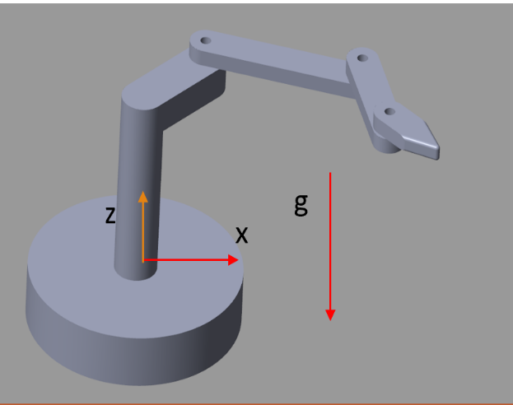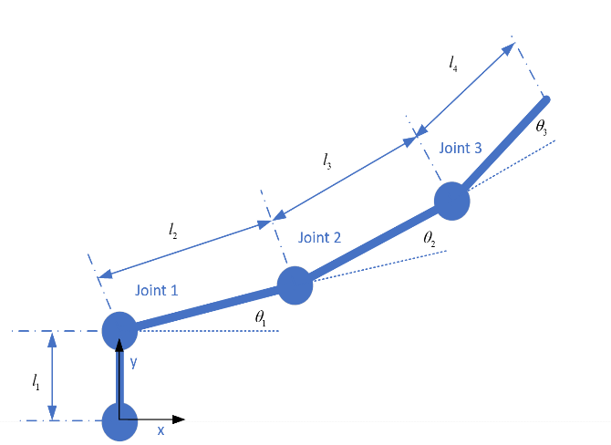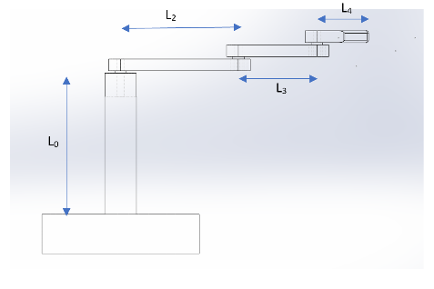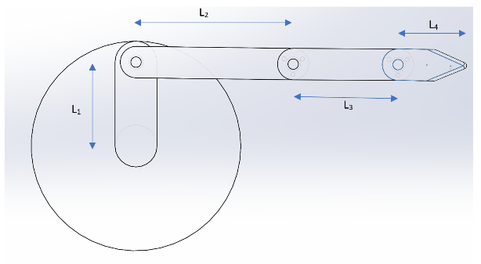

Hình 1. Robot 3 bậc tự do

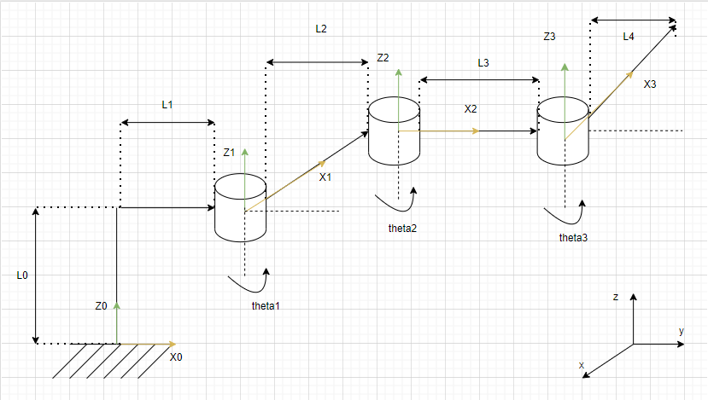Tiến hành đặc trục cho hệ cánh tay robot bậc 3

Hình 2. Hệ cánh tay robot 3 bậc

### **1.1.2. Phân tích từng khâu của robot**

**-** Xác định các thông số từ hệ gốc (0) đến hệ thứ nhất (1):

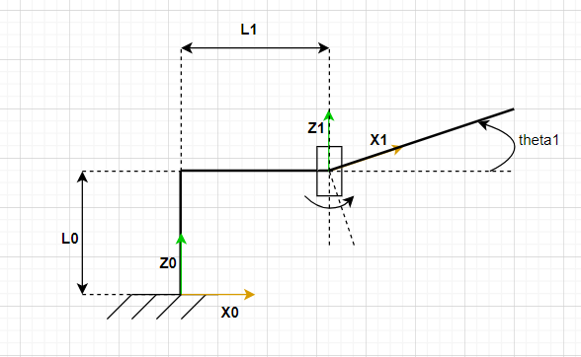

Hình 3: Khâu thứ nhất của robot

* a(i-1): là khoảng cách giữa hai trục Z của hệ Z0 và Z1 nhìn từ X0 = L1
* α(i-1): là góc giữa hai trục Z của hệ Z0 và Z1 tính từ X0. Vì Z0 và Z1 song song với nhau nên góc giữa hai trục này bằng 0
* d(i): là khoảng cách giữa hai trục X0 và X1 tính tại vị trí Z1 = L0
* ϕ(i): là góc lệch giữa X0 và X1 đặt tại hệ của Z1 = theta1
* Xác định các thông số từ hệ thứ nhất (1) đến hệ thứ hai (2):

1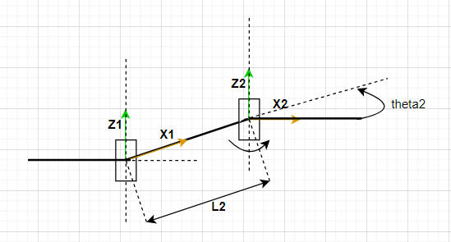

Hình 4: Khâu thứ hai của robot

* a(i-1): là khoảng cách giữa hai trục Z của hệ Z1 và Z2 nhìn từ X1 = L2
* α(i-1): là góc giữa hai trục Z của hệ Z1 và Z2 tính từ X1. Vì Z1 và Z2 song song với nhau nên góc giữa hai trục này bằng 0
* d(i): là khoảng cách giữa hai trục X1 và X2 tính tại vị trí Z2. Vì X1 cắt X2 tại gốc của hệ số 2 nên khoảng cách này bằng 0
* ϕ(i): là góc lệch giữa X1 và X2 đặt tại hệ của Z2 = theta2
* Xác định các thông số từ hệ thứ hai (2) đến hệ thứ ba (3):

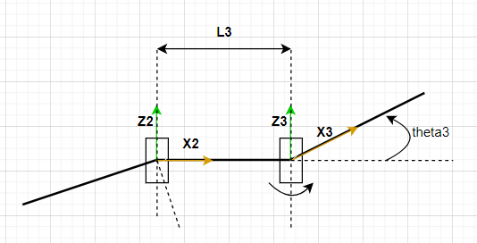

Hình 5: Khâu thứ ba của robot

* a(i-1): là khoảng cách giữa hai trục Z của hệ Z2 và Z3 nhìn từ X2 = L3
* α(i-1): là góc giữa hai trục Z của hệ Z2 và Z3 tính từ X2. Vì Z2 và Z3 song song với nhau nên góc giữa hai trục này bằng 0
* d(i): là khoảng cách giữa hai trục X2 và X3 tính tại vị trí Z3. Vì X2 cắt X3 tại gốc của hệ số 3 nên khoảng cách này bằng 0
* ϕ(i): là góc lệch giữa X2 và X3 đặt tại hệ của Z3 = theta3

### **1.1.3 Lập bảng D-H**

|  |  |  |  |  |  |
| --- | --- | --- | --- | --- | --- |
| **STT SV** | **l0** | **l1** | **l2** | **l3** | **l4** |
| **18** | 0.15 | 0.1 | 0.25 | 0.25 | 0.15 |

- Bảng DH

|  |  |  |  |  |
| --- | --- | --- | --- | --- |
|  |  |  |  |  |
| 1 |  | 0 |  |  |
| 2 |  | 0 | 0 |  |
| 3 |  | 0 | 0 |  |

**-** Thay thông số

|  |  |  |  |  |
| --- | --- | --- | --- | --- |
|  |  |  |  |  |
| 1 | 0.1 | 0 | 0.15 |  |
| 2 | 0.25 | 0 | 0 |  |
| 3 | 0.25 | 0 | 0 |  |

Bảng 1: Bảng D-H

### **1.1.4. Động học thuận**

- Ta có:

- Ma trận chuyển đổi từ hệ 0 sang hệ 1

 (1.1)

- Ma trận chuyển đổi từ hệ 1 sang hệ 2  
 (1.2)

- Ma trận chuyển đổi từ hệ 2 sang hệ 3

 (1.3)

- Ma trận chuyển đổi từ hệ 0 sang hệ 3



 (1.4)

- Vị trí của cơ cấu chấp hành:

 (1.5)

- Từ công thức (1.4) và (1.5) ta được

 (1.6)

- Với 

 (1.7)

## **1.2. Tính toán động học nghịch**

**-** Giả thiết vị trí cơ cấu chấp hành ban đầu ở (1.7) và (1.6)

 , với 

- Tính:

+ Ta có: 

+ Đặt 

 (1.10)

+ Ta có tổng bình phương (1.8) và (1.9)

 (1.11)

 (1.12)

 (1.13)

 (1.14)

Vậy  (1.15)

- Tính:



 (1.16)



 (2.7)

Từ (1.16) và (1.17) ta được

 (2.8)

- Thế s1 vào (1.16), ta có:

 (1.19)

 (1.20)

 (1.21)

 (1.22)

 (1.23)

 (1.24)

 (1.25)

- Từ (1.25), ta được

(1.26)

 🡪   (1.27)

Mà  

Vậy ta thu được 2 bộ nghiệm đều thỏa:

 (1.28)

# **CHƯƠNG 2: KHÔNG GIAN LÀM VIỆC VÀ QUY HOẠCH QUỸ ĐẠO ROBOT**

**2.1. Không gian làm việc của robot**

### **2.1.1. Định Nghĩa:**

Không Gian Làm Việc (Workspace): Là phạm vi không gian trong đó robot có thể di chuyển và thực hiện các nhiệm vụ. Điều này bao gồm cả các giới hạn của các cấu trúc cơ học và các ràng buộc từ các khớp của robot.

### **2.1.2. Thành Phần Quan Trọng:**

Cấu Trúc Cơ Học (Mechanical Structure): Bao gồm chiều dài của các cấu trúc cơ học của robot, chẳng hạn như chiều dài của các khớp và cánh tay robot.

Khớp (Joint): Mỗi khớp của robot đóng góp vào không gian làm việc, và giới hạn của khớp có thể ảnh hưởng đến phạm vi di chuyển của robot.

### **2.1.3. Xác Định Không Gian Làm Việc:**

Khả Năng Di Chuyển: Xác định phạm vi di chuyển của robot theo các trục tọa độ (x, y, z) trong không gian 3D.

Góc Quay (Joint Angles): Xác định giới hạn của các góc quay của các khớp để đảm bảo rằng robot không vượt quá giới hạn cơ học.

### **2.1.4. Ứng Dụng:**

Lập Kế Hoạch Di Chuyển (Motion Planning): Sử dụng thông tin về không gian làm việc để lập kế hoạch cho các chuyển động của robot sao cho nó có thể thực hiện được một nhiệm vụ cụ thể mà không vi phạm giới hạn không gian làm việc.

### **2.1.5. Chương trình thực hiện biểu diễn không gian làm việc của robot**

- Chương trình thực hiện biễu diễn toàn bộ không gian làm việc của robot

clc; clear all; close all;

l0 = 0.15; l1 = 0.1; l2 = 0.25; l3 = 0.25; l4 = 0.15;

tt=0;

for the1 = -90:90

for the2 = -90:90

for the3 =-90:90

if (the1 + the2 + the3) == 0 %% Điều kiện của khâu cuối

tt=tt+1;

x = l1+l2*cosd(the1)+l3*cosd(the1+the2)+l4*cosd(the1+the2+the3);

y = l2*sind(the1)+l3*sind(the1+the2)+l4*sind(the1+the2+the3);

emtry(:,tt) = [x;y];

end

end

end

end

figure(1);

plot(emtry(1,:),emtry(2,:),'.b','MarkerSize',2);

- Chương trình biễu diễn không gian làm việc của robot với các bộ nghiệm khác nhau.

clc; clear all; close all;

l0 = 0.15; l1 = 0.1; l2 = 0.25; l3 = 0.25; l4 = 0.15;

theta_range = -90:1:90; % Phạm vi góc theta1, theta2, theta3

tt = 0;

emtry = [];

emtry1 = [];

emtry2 = [];

for theta1 = theta_range

for theta2 = theta_range

for theta3 = theta_range

if (theta1 + theta2 + theta3) == 0 %% Điều kiện của khâu cuối

tt = tt + 1;

x = l1 + cosd(theta1 + theta2 + theta3) * l4 + l3 * cosd(theta1 + theta2) + l2 * cosd(theta1); % động học thuận 1,

y = sind(theta1 + theta2 + theta3) * l4 + l3 * sind(theta1 + theta2) + l2 * sind(theta1); % động học thuận 2,

emtry(:, tt) = [x; y];

%% Động học nghịch

P1 = FK(theta1, theta2, theta3);

try

[n1, n2] = IK(P1);

%% Bộ nghiệm 1

if all(abs([n1(1) - theta1, n1(2) - theta2]) < 1e-6)

x1 = l1 + cosd(theta1 + theta2 + theta3)*l4+ l3*cosd(theta1 + theta2) + l2*cosd(theta1); % động học thuận 1,

y1 = sind(theta1 + theta2 + theta3)*l4 + l3*sind(theta1 + theta2) + l2*sind(theta1); % động học thuận 2,

emtry1(:, tt) = [x1; y1];

end

%% Bộ nghiệm 2

if all(abs([n2(1) - theta1, n2(2) - theta2]) < 1e-6)

x2 = l1 + cosd(theta1 + theta2 + theta3)*l4+ l3*cosd(theta1 + theta2) + l2*cosd(theta1); % động học thuận 1,

y2 = sind(theta1 + theta2 + theta3)*l4 + l3*sind(theta1 + theta2) + l2*sind(theta1); % động học thuận 2,

emtry2(:, tt) = [x2; y2];

end

catch % Xử lý trường hợp không tìm thấy nghiệm hoặc có lỗi

continue; % Bỏ qua vòng lặp và tiếp tục với giá trị theta tiếp theo

end

end

end

end

end

figure(1);

plot(emtry(1,:), emtry(2,:), '.b', 'MarkerSize', 2);

figure(2);

plot(emtry1(1,:), emtry1(2,:), '.b', 'MarkerSize', 2);

figure(3);

plot(emtry2(1,:), emtry2(2,:), '.b', 'MarkerSize', 2);

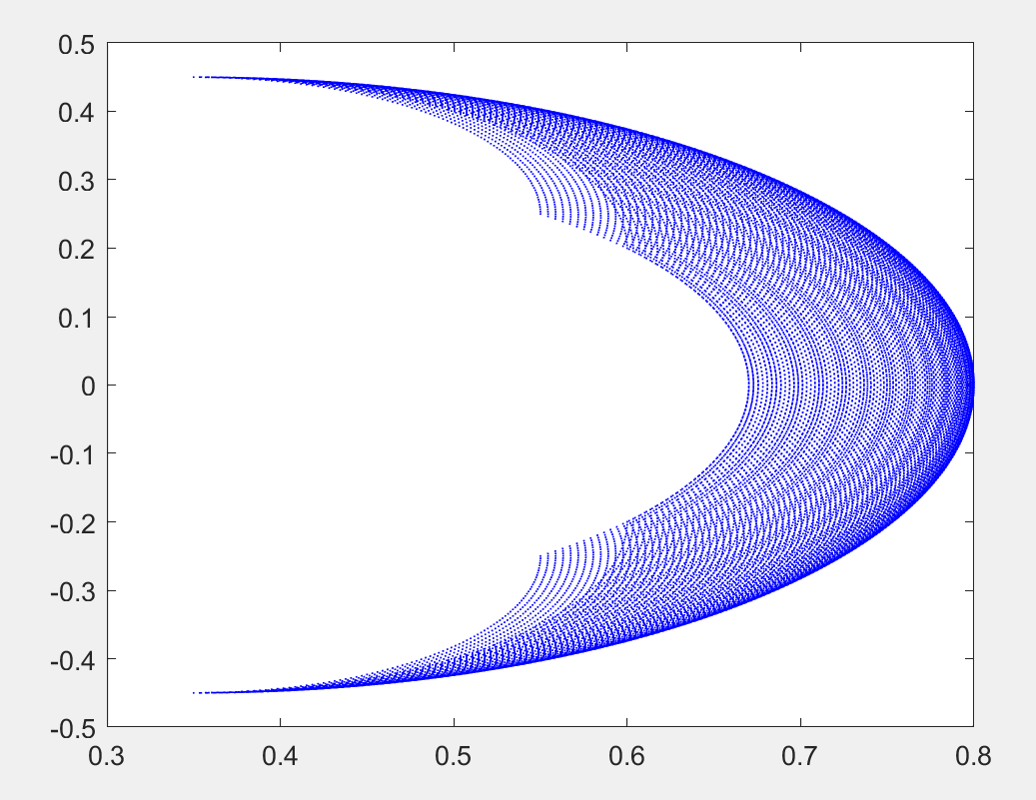- Kết quả:

Hình 6: Biểu diễn toàn bộ không gian làm việc của robot

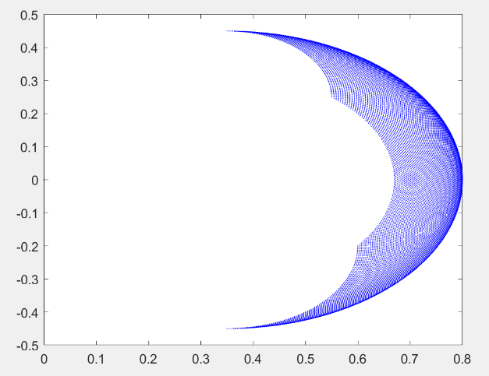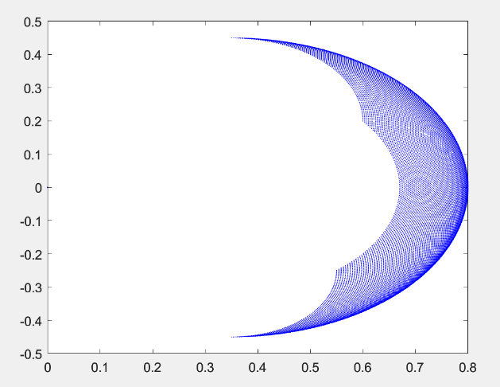

Hình 7: Biểu diễn không gian làm việc ở 2 bộ nghiệm

**2.2. Quy hoạch quỹ đạo của robot**

Quy hoạch quỹ đạo bao gồm quy hoạch hướng hoặc quy hoạch chuyển động. Hệ thống phân cấp điển hình của quy hoạch chuyển động là như sau:

* Lập kế hoạch nhiệm vụ (Task planning) - Thiết kế một tập hợp các mục tiêu cấp cao, như “gắp và thả đồ vật”.
* Lập kế hoạch đường đi (Path planning) - Tạo ra một con đường khả thi từ điểm xuất phát đến điểm mục tiêu. Một đường dẫn thường bao gồm một tập hợp các điểm tham chiếu được kết nối.
* Quy hoạch quỹ đạo (Trajectory planning) - Tạo một lịch trình thời gian để đi theo một con đường cho trước với các ràng buộc như vị trí, vận tốc và gia tốc.
* Theo dõi quỹ đạo (Trajectory following) - Khi toàn bộ quỹ đạo đã được lên kế hoạch, cần phải điều khiển hệ thống thực hiện quỹ đạo một cách đủ chính xác.

Để quy hoạch được quỹ đạo phù hợp với từng ứng dụng cụ thể, ta thực hiện các bước như sau:

* Xác định công việc robot sẽ thực hiện.
* Xác định không gian làm việc của robot dựa vào các điều kiện ràng buộc cho trước.
* Xác định các điểm đi qua trong không gian làm việc.
* Áp dụng phương pháp quy hoạch quỹ đạo phù hợp.

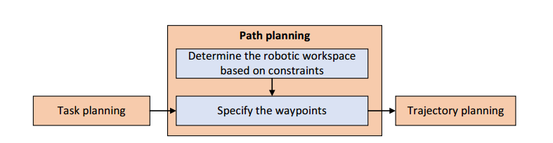

Hình 8. Quy trình quy hoạch quỹ đạo

Trong trường hợp này ta sử dụng kiểu quy hoạch quỹ đạo theo hàm đa thức bậc 3,quy hoạch quỹ đạo chuyển động từ điểm tới điểm

Các điều kiện ràng buộc

* Tại diểm bắt đầu : 
* Tại điểm đích : 

Đa thưc bậc ba

 (2.1)

Từ các điều kiện ràng buộc ta có

 (2.2)

Các phương trình ràng buộc được trình bày ở dạng ma trận

 (2.3)

Đặt 

Ta có  (2.4)

Do đó các tham số của đa thức bậc 3 có thể được tính bằng công thức sau

 (2.5)

Các nghiệm có thể được tính như sau:

(2.6)

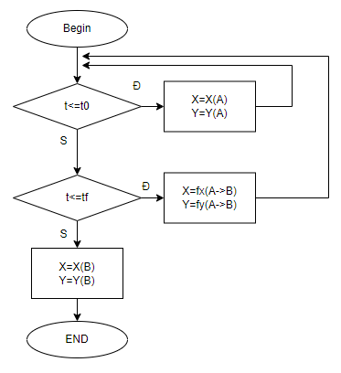Quy hoạch quỹ đạo qua hai điểm:

Hình 9: Lưu đồ giải thuật quy hoạch quỹ dạo qua 2 điểm

# **CHƯƠNG 3: KIỂM CHỨNG**

**3.1. Động học thuận:**

**-** Tạo khối Function và nhập công thức tống quát chuyển đổi từ hệ i-1 sang i:

|  |
| --- |
| function T=TransMatrix(anpha,a,d,theta)  T=[cos(theta),-sin(theta),0,a;  sin(theta)*cos(anpha), cos(theta)*cos(anpha),-sin(anpha),-sin(anpha)*d;  sin(theta)*sin(anpha), cos(theta)*sin(anpha),cos(anpha),cos(anpha)*d;  0,0,0,1]; |

**-** Khai báo các thông số và tính toán các ma trận chuyển đổi:

|  |
| --- |
| syms theta1 theta2 theta3 L0 L1 L2 L3  L0=0.2  L1=0.2  L2=0.2  L3=0.15  L4=0.15  %% The individual transformation:  T01=TransMatrix(0,L1,L0,theta1)  T12=TransMatrix(0,L2,0,theta2)  T23=TransMatrix(0,L3,0,theta3)  %% The transformation matrix between frame(0) and frame (3)  T03=simplify(T01*T12*T23)  %% Position of end-effector  P3E=[L3,0,0]'  P0E=T03*[P3E;1] |



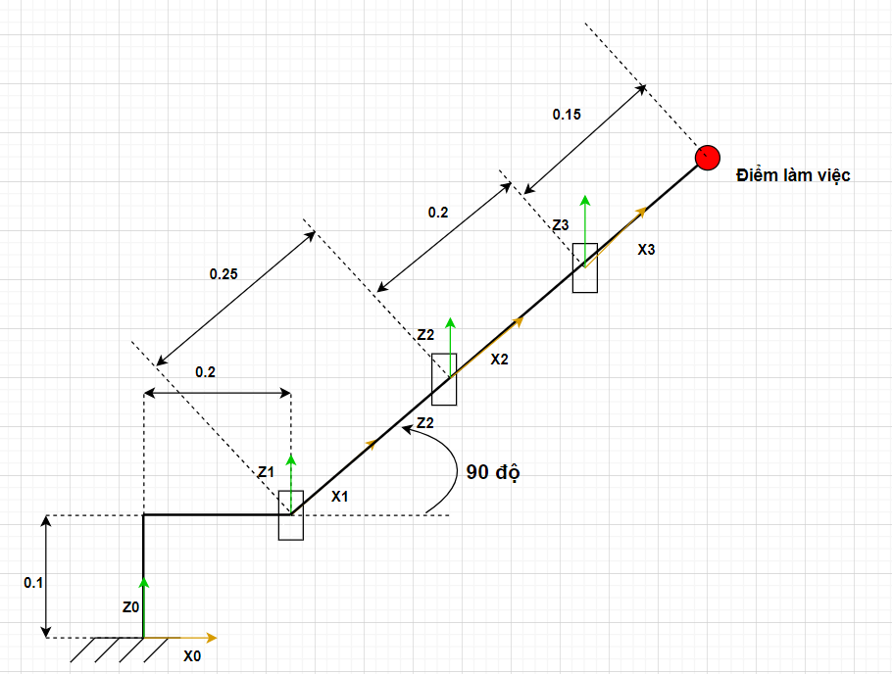

Hình 10: Tư thế robot theta1=0, theta2 = 60, theta3 = -60

## **3.2. Động học nghịch**

- Chương trình thực hiện

syms px py px l0 l1 l2 l3 l4 theta1 theta2 theta3

l0=0.15;

l1=0.1;

l2=0.25;

l3=0.25;

l4=0.15;

theta123 = 0;

nx = px - l1 -l4*cosd(theta123);

ny = py - l4*sind(theta123);

%% Tinh theta2

c2 = (nx^2 + ny^2 - l2^2 - l3^2)/(2*l2*l3);

s2_1 = sqrt(1 - c2^2);

s2_2 = -sqrt(1 - c2^2);

%% Nghiem theta2

theta2_1 = atan2d(s2_1, c2);

theta2_2 = atan2d(s2_2, c2);

%% Tinh theta1 voi theta2_1

c1_1 = (nx*(l2 + l3*c2) + ny*l3*s2_1) / (l2^2 + 2*l2*l3*c2 + l3^2);

s1_1 = sqrt(1 - c1_1^2);

s1_2 = -sqrt(1 - c1_1^2);

%% Tinh theta1 voi theta2_2

c1_2 = (nx*(l2 + l3*c2) + ny*l3*s2_2) / (l2^2 + 2*l2*l3*c2 + l3^2);

s1_3 = sqrt(1 - c1_2^2);

s1_4 = -sqrt(1 - c1_2^2);

%% Nghiem theta1

theta1_1 = atan2d(s1_1,c1_1);

theta1_2 = atan2d(s1_2,c1_1);

theta1_3 = atan2d(s1_3,c1_2);

theta1_4 = atan2d(s1_4,c1_2);

%% Tinh theta3

theta3_1 = theta123 -theta2_1 - theta1_1;

theta3_2 = theta123 -theta2_1 - theta1_2;

theta3_3 = theta123 -theta2_2 - theta1_3;

theta3_4 = theta123 -theta2_2 - theta1_4;

%% Kiem tra bo nghiem

P0E = [px;py;pz;1];

%% Bo nghiem 1 va bo nghiem 2

T01=Matrix(0,l1,l0,theta1_1);

T12=Matrix(0,l2,0,theta2_1);

T23=Matrix(0,l3,0,theta3_1);

T03=T01*T12*T23;

P3E=[l4;0;0];

P0E_1=T03*[P3E;1];

if P0E_1 - P0E <[0.0001; 0.0001; 0.0001; 0.0001]

theta_result_1 = [theta1_1 theta2_1 theta3_1];

else

theta_result_1 = [theta1_2 theta2_1 theta3_2];

end

%% Bo nghiem 3 va bo nghiem 4

T01=Matrix(0,l1,l0,theta1_3);

T12=Matrix(0,l2,0,theta2_2);

T23=Matrix(0,l3,0,theta3_3);

T03=T01*T12*T23;

P3E=[l4;0;0];

P0E_1=T03*[P3E;1];

if P0E_1 - P0E <[0.0001; 0.0001; 0.0001; 0.0001]

theta_result_2 = [theta1_3 theta2_2 theta3_3];

else

theta_result_2 = [theta1_4 theta2_2 theta3_4];

end

theta_result = [theta_result_1;

theta_result_2]

* Để kiểm chứng kết quả giữa Forward Kinematic và Inverse Kinematic, ta sử dụng kết quả Forward Kinematic bên trên để kiểm chứng:
$Với: θ_{1}=0^{o};θ_{2}={60}^{o}; θ_{3}={-60}^{o};$

* Ta được: 

- Sử dụng Matlab để tính động học nghịch, ta thu được 2 bộ nghiệm theta như sau:

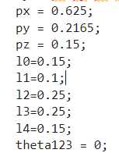- Với

- Ta thu được 2 bộ nghiệm

+ Bộ nghiệm 1 

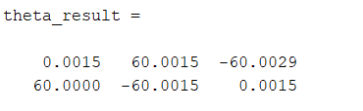+ Bộ nghiệm 2 

Hình 11: Kết quả động học nghịch tại Px = 0.625, Py = 0,2165, Pz = 0.15

## **3.3. Quy hoạch quỹ đạo 2 điểm và 3 điểm 5 lần**

### **3.3.1. Quy hoạch quỹ đạo 2 điểm 5 lần**

+ Hàm QHQD2D:

function [x, y, z] = QHQD2D(t, Pax, Pay, va, Pbx, Pby, vb, tf, solan)

function [x, y, z] = TrajectoryPlanning(t, P0, v0, Pf, vf, tf, t0)

a10 = P0(1);

a20 = P0(2);

a11 = v0(1);

a21 = v0(2);

a12 = 3 / tf^2 * (Pf(1) - P0(1)) - 2 / tf * v0(1) - 1 / tf * vf(1);

a22 = 3 / tf^2 * (Pf(2) - P0(2)) - 2 / tf * v0(2) - 1 / tf * vf(2);

a13 = -2 / tf^3 * (Pf(1) - P0(1)) + 1 / tf^2 * (vf(1) + v0(1));

a23 = -2 / tf^3 * (Pf(2) - P0(2)) + 1 / tf^2 * (vf(2) + v0(2));

x = a10 + a11 *(t - t0) + a12 * (t - t0)^2 + a13*(t - t0)^3;

y = a20 + a21 *(t - t0) + a22 * (t - t0)^2 + a23*(t - t0)^3;

z = 0;

end

z=0;

chuky = tf*2;

i = fix(t/chuky);

Pa = [Pax Pay];

Pb = [Pbx Pby];

if(t <= (tf + chuky*i))

[x, y] = TrajectoryPlanning(t, Pa, va, Pb, vb, tf, 0 + chuky * i);

else

[x, y] = TrajectoryPlanning(t, Pa, va, Pb, vb, tf, tf + chuky * i);

end

if(t > chuky*solan)

x = Pax;

y = Pay;

end

end

+ Matlab Simulink

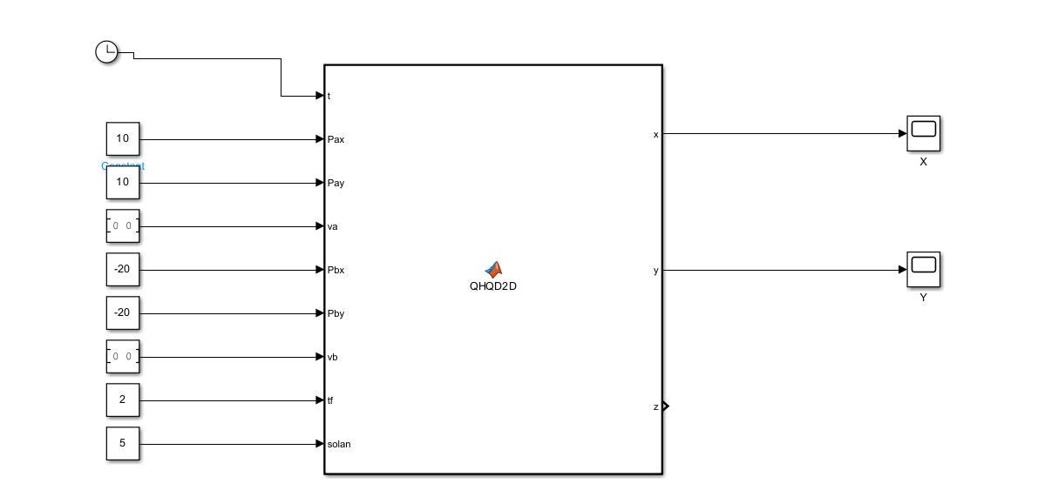

Hình 12: Các khối biểu diễn quy hoạch quỹ đạo qua 2 điểm 5 lần

+ Kết quả:

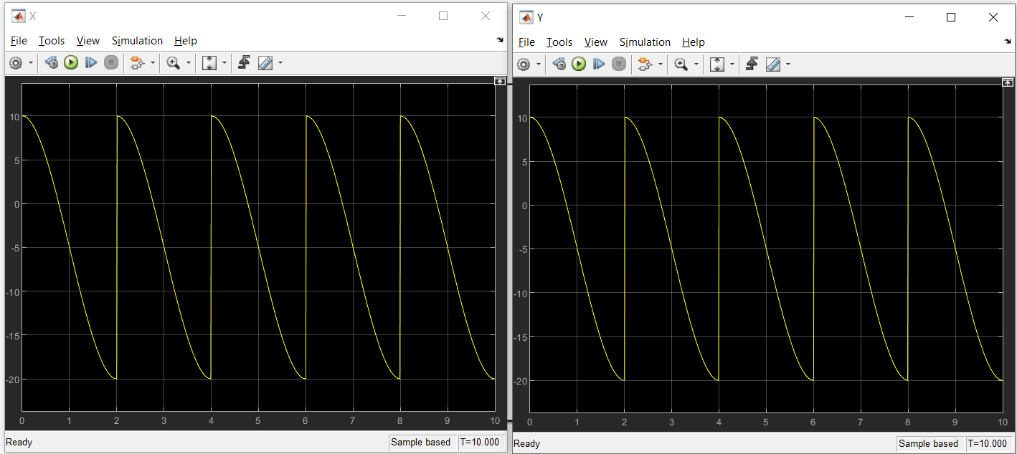

Hình 13: Đồ thị quy hoạch quỹ đạo làm việc 2 điểm của x và y theo thời gian

### **3.3.2. Quy hoạch quỹ đạo 3 điểm 5 lần**

- Chương trình Matlab

+ Hàm QHQD3D

function [x, y, z] = QHQD3D(t, Pax, Pay, va, Pbx, Pby, vb, Pcx, Pcy, vc, tf, solan)

z =0;

function [x, y, z] = TrajectoryPlanning(t, P0, v0, Pf, vf, tf, t0)

a10 = P0(1);

a20 = P0(2);

a11 = v0(1);

a21 = v0(2);

a12 = 3 / tf^2 * (Pf(1) - P0(1)) - 2 / tf * v0(1) - 1 / tf * vf(1);

a22 = 3 / tf^2 * (Pf(2) - P0(2)) - 2 / tf * v0(2) - 1 / tf * vf(2);

a13 = -2 / tf^3 * (Pf(1) - P0(1)) + 1 / tf^2 * (vf(1) + v0(1));

a23 = -2 / tf^3 * (Pf(2) - P0(2)) + 1 / tf^2 * (vf(2) + v0(2));

x = a10 + a11 *(t - t0) + a12 * (t - t0)^2 + a13*(t - t0)^3;

y = a20 + a21 *(t - t0) + a22 * (t - t0)^2 + a23*(t - t0)^3;

z = 0;

end

chuky = tf*3;

i = fix(t/chuky);

Pa = [Pax Pay];

Pb = [Pbx Pby];

Pc = [Pcx Pcy];

if(t <= (tf + chuky*i))

[x, y] = TrajectoryPlanning(t, Pa, va, Pb, vb, tf, tf*0 + chuky * i);

elseif(t <= (tf*2 + chuky*i))

[x, y] = TrajectoryPlanning(t, Pb, vb, Pc, vc, tf, tf*1 + chuky * i);

else

[x, y] = TrajectoryPlanning(t, Pc, vc, Pa, va, tf, tf*2 + chuky * i);

end

if(t > chuky*solan)

x = Pax;

y = Pay;

end

end

+ Khối Matlab Simulink

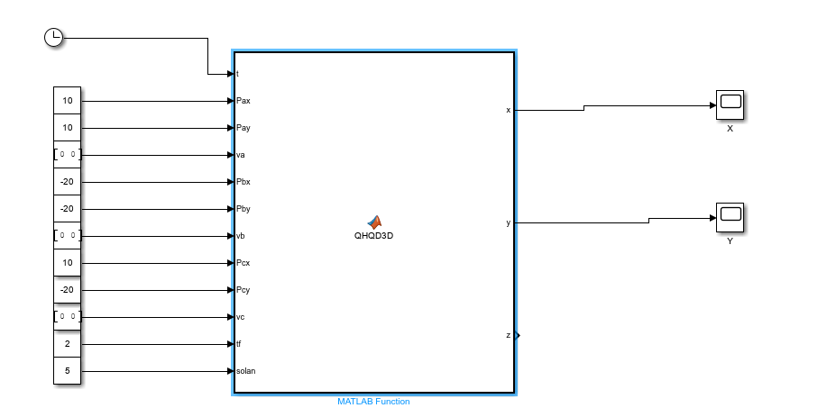

Hình 14:Các khối biểu diễn quy hoạch quỹ đạo qua 3 điểm 5 lần

* 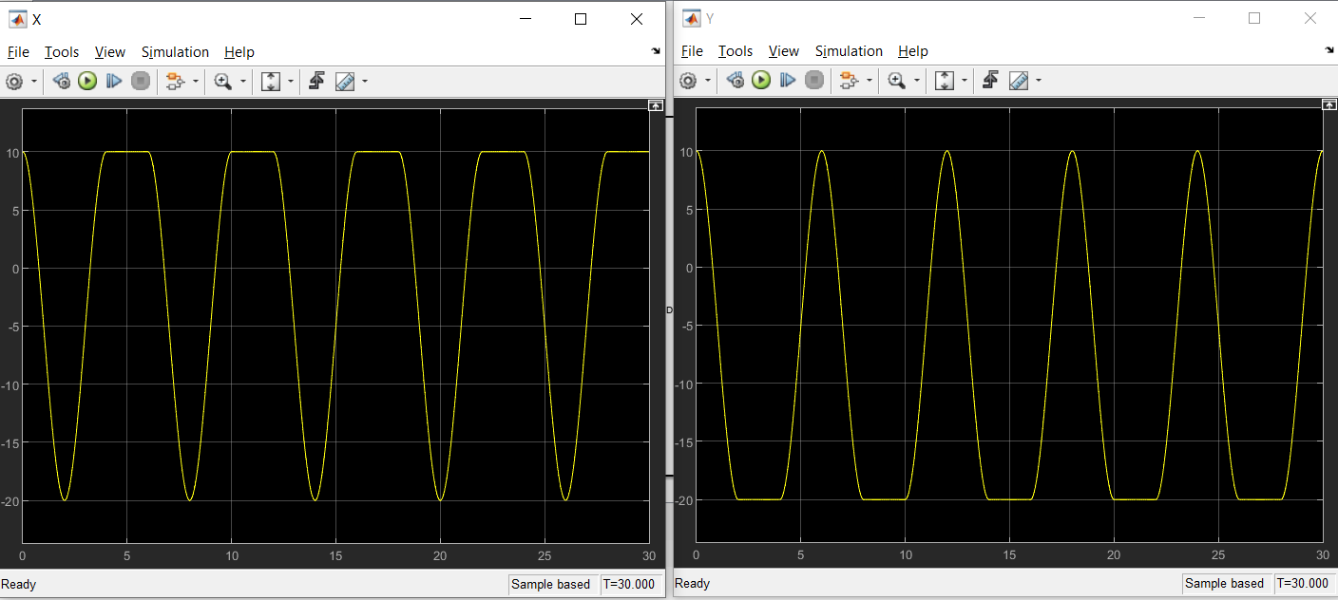Kết quả:

Hình 15: Đồ thị quy hoạch quỹ đạo làm việc 3 điểm của x và y theo thời gian

# **PHÂN II: TASK2**

# **CHƯƠNG 1: THIẾT KẾ ROBOT**

## **A black staircase with blue text Description automatically generated with medium confidenceTổng quan thiết kế Robot 4 bậc**

Hình 16: Tổng quan thiết kế robot 4 bậc

## **A screenshot of a computer Description automatically generatedBản vẽ chi tiết các chi tiết**

Hình 17: Bản vẽ chi tiết Base của Robot

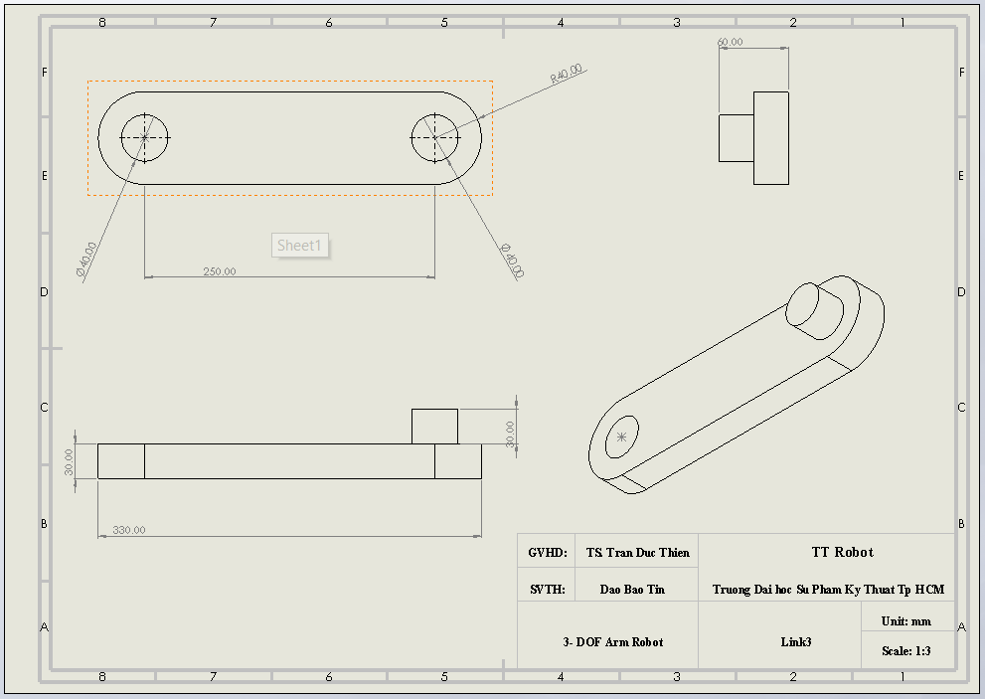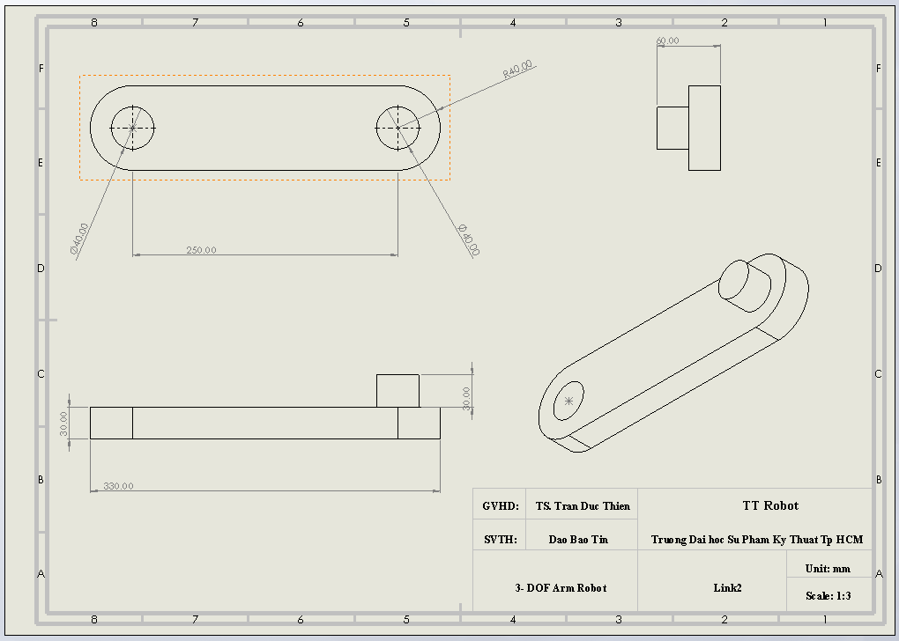

Hình 18: Bản vẽ chi tiết của Link3

Hình 19: Bản vẽ chi tiết của Link2

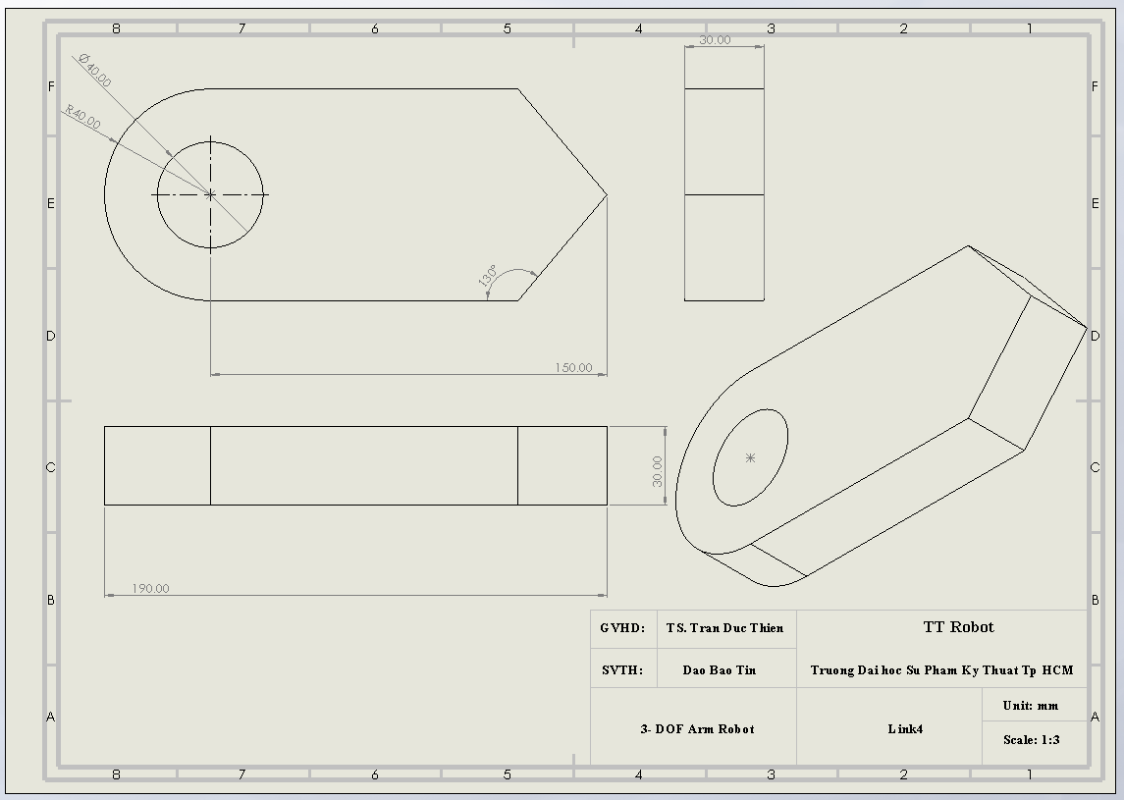

Hình 20: Bản vẽ chi tiết Link4

# **CHƯƠNG 2: TÍNH TOÁN ĐỘNG HỌC THUẬN VÀ NGHỊCH**

## **2.1. Động học thuận**

### **2.1.1. Đặt trục cho robot**



Hình 21: Đặt trục cho robot

### **2.1.2. Lập bảng D-H**

|  |  |  |  |  |  |
| --- | --- | --- | --- | --- | --- |
| **STT SV** | **l0** | **l1** | **l2** | **l3** | **l4** |
| **18** | 0.15 | 0.1 | 0.25 | 0.25 | 0.15 |

- Bảng DH

|  |  |  |  |  |
| --- | --- | --- | --- | --- |
|  |  |  |  |  |
| 1 |  | 0 | + |  |
| 2 |  | 0 |  |  |
| 3 |  | 0 |  |  |

* Thay thông số

|  |  |  |  |  |
| --- | --- | --- | --- | --- |
|  |  |  |  |  |
| 1 | 0.1 | 0 | 0.18 |  |
| 2 | 0.25 | 0 | 0.03 |  |
| 3 | 0.25 | 0 | 0.03 |  |

Bảng 2: Bảng D-H

### **2.1.3. Tính Động học thuận**

- Ta có :  
- Ma trận chuyển đổi từ hệ 0 sang hệ 1

 (1.1)

- Ma trận chuyển đổi từ hệ 1 sang hệ 2  
 (1.2)

- Ma trận chuyển đổi từ hệ 2 sang hệ 3

 (1.3)

- Ma trận chuyển đổi từ hệ 3 sang hệ 4

 (1.4)

- Từ (1.1), (1.2)¸ (1.3) và (1.4), ta được

 (1.5)

 (1.6)

- Với 



## **2.2. Động học nghịch**

**-** Giả thiết vị trí cơ cấu chấp hành ban đầu ở (1.7) và (1.6)

 , với 

- Tính:

+ Ta có: 

+ Đặt 

 (1.10)

+ Ta có tổng bình phương (1.8) và (1.9)

 (1.11)

 (1.12)

 (1.13)

 (1.14)

Vậy  (1.15)

- Tính:



 (1.16)



 (2.7)

Từ (1.16) và (1.17) ta được

 (2.8)

- Thế s1 vào (1.16), ta có:

 (1.19)

 (1.20)

 (1.21)

 (1.22)

 (1.23)

 (1.24)

 (1.25)

- Từ (1.25), ta được

(1.26)

 🡪   (1.27)

Mà  

Vậy ta thu được 2 bộ nghiệm đều thỏa:

 (1.28)

## **2.3. Kiểm nghiệm động học nghịch**

- Với 

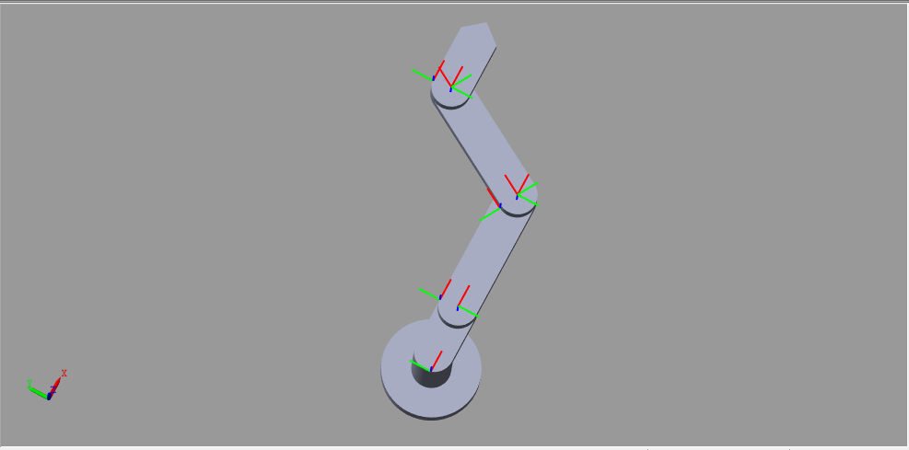

Hình 22: Tư thế của robot tại theta1=0, theta2 = 60, theta3 = -60

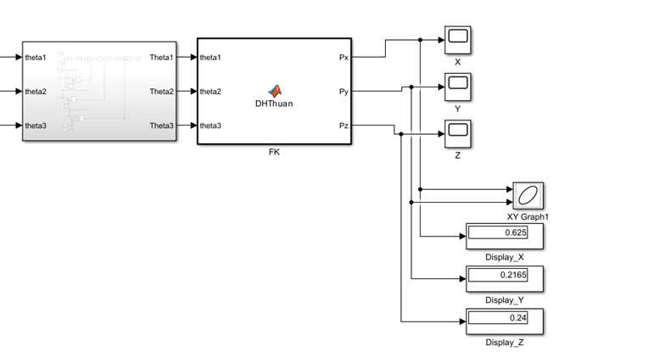

Hình 23: Vị trí điểm cuối của robot tại theta1=0, theta2 = 60, theta3 = -60

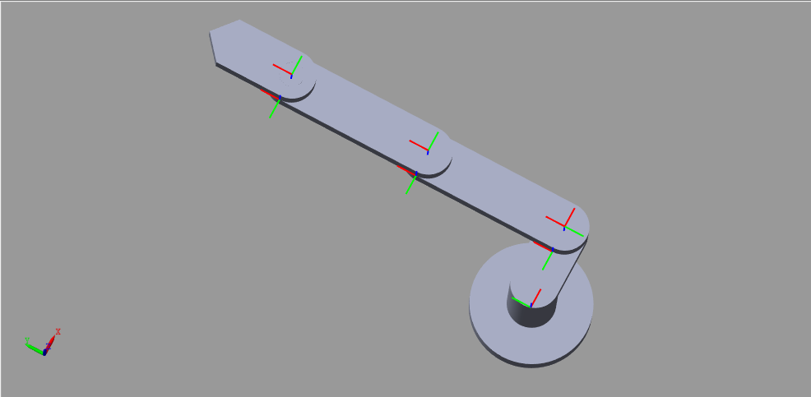**-** Với 

Hình 24: Tư thế của robot tại theta1=90, theta2 = 0, theta3 = 0

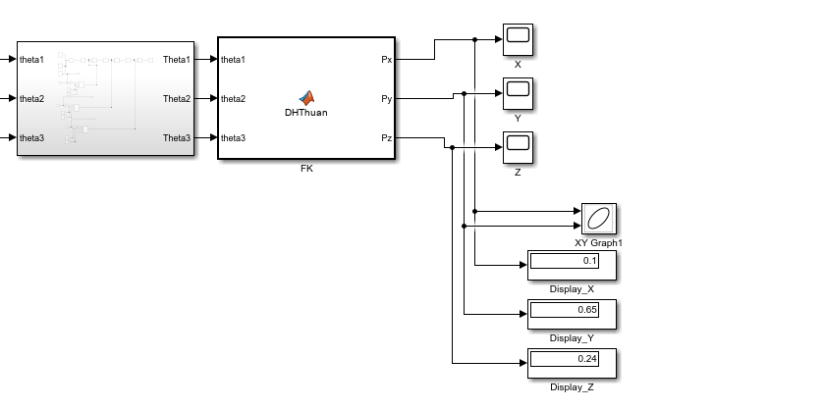

Hình 25: Vị trí điểm cuối của robot tại theta1=90, theta2 = 0, theta3 = 0

# **CHƯƠNG 3: QUY HOẠCH QUỸ ĐẠO**

## **3.1. Chuyển thiết kế Robot từ SolidsWork sang Matlab**

- Bước 1: Tải file Simscape để liên kết Solidworks với Matlab theo phiên

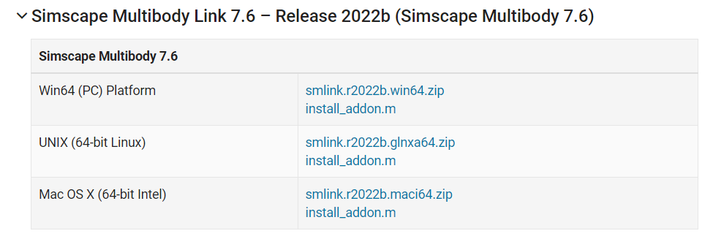bản Matlab phù hợp

Hình 26: Cài đặt Simscape Multibody Link

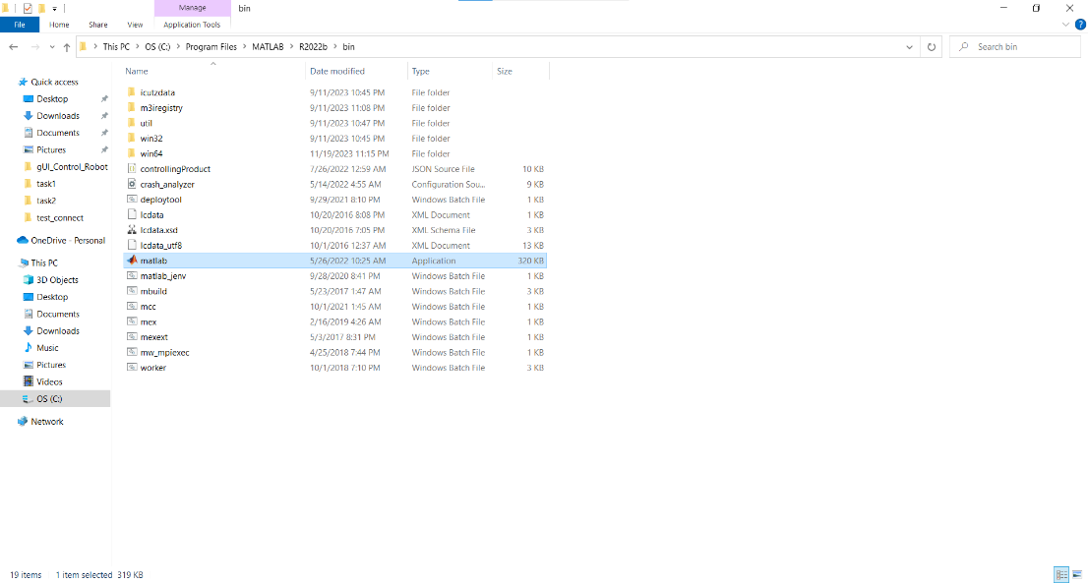- Bước 2: Sau khi tải về ta lưu 2 file vừa tải vào file bin của thư viện Matlab

Hình 27: Đường dẫn file pin của Matlab

- Bước 3: Chạy code cài đặt trong Command Windows

Gõ lệnh install_addon('smlink.r2022b.win64.zip') để cài thư viện simscape

- Bước 4:

+ Liên kết Solidworks với Matlab.

+ Đầu tiên ta vào Add_Ins để mở hộp thoại Simscape.

+ Sau đó tích chọn simscape Multibody Link và chọn OK.

+ Sau khi chạy file Simulink ta sẽ được mô hình mô phỏng cánh tay robot

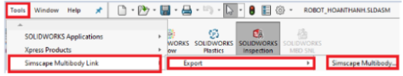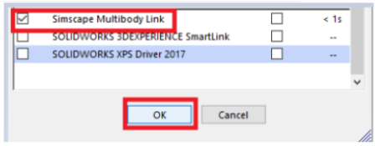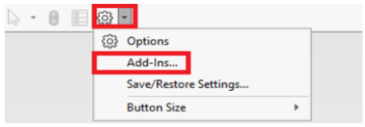ba bậc trên Matlab

Hình 28: Thêm Simscape Multibody Link và Xuất file để sử dụng trong Matlb

**3.2. Quy hoạch quỹ đạo**

Hình 29: Tổng thể các khối quy hoạch quỹ đạo 2 và 3 điểm

**3.2.1. Quy hoạch quỹ đạo qua 2 điểm**

Hình 30: Các khối quy hoạch quỹ đạo làm việc 2 điểm 5 lần

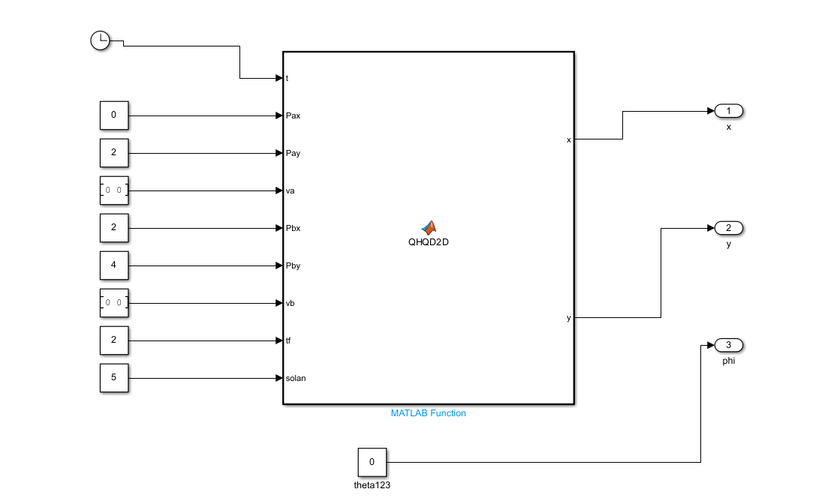- SubSystem 2 diem:

Hình 31: Khối quy hoạch quỹ đạo làm việc qua 2 điểm 5 lần

- Hàm QHQD2D:

function [x, y] = QHQD2D(t, Pax, Pay, va, Pbx, Pby, vb, tf, solan)

function [x, y, z] = TrajectoryPlanning(t, P0, v0, Pf, vf, tf, t0)

a10 = P0(1);

a20 = P0(2);

a11 = v0(1);

a21 = v0(2);

a12 = 3 / tf^2 * (Pf(1) - P0(1)) - 2 / tf * v0(1) - 1 / tf * vf(1);

a22 = 3 / tf^2 * (Pf(2) - P0(2)) - 2 / tf * v0(2) - 1 / tf * vf(2);

a13 = -2 / tf^3 * (Pf(1) - P0(1)) + 1 / tf^2 * (vf(1) + v0(1));

a23 = -2 / tf^3 * (Pf(2) - P0(2)) + 1 / tf^2 * (vf(2) + v0(2));

x = a10 + a11 *(t - t0) + a12 * (t - t0)^2 + a13*(t - t0)^3;

y = a20 + a21 *(t - t0) + a22 * (t - t0)^2 + a23*(t - t0)^3;

z = 0;

end

chuky = tf*2;

i = fix(t/chuky);

Pa = [Pax Pay];

Pb = [Pbx Pby];

if(t <= (tf + chuky*i))

[x, y] = TrajectoryPlanning(t, Pa, va, Pb, vb, tf, 0 + chuky * i);

else

[x, y] = TrajectoryPlanning(t, Pa, va, Pb, vb, tf, tf + chuky * i);

end

if(t > chuky*solan)

x = Pax;

y = Pay;

end

end

* Hàm IK1:

function [goc, vitri] = DHNghich(Px, Py, theta123)

l1 = 100;

l2 = 250;

l3 = 250;

l4 = 150;

%tinh theta2

nx = Px - l1 -l4*cosd(theta123);

ny = Py - l4*sind(theta123);

theta2 = atan2d (sqrt(1 - ((nx^2 + ny^2 - l2^2 - l3^2) / (2 * l2 * l3))^2), (nx^2 + ny^2 - l2^2 - l3^2) / (2 * l2 * l3));

%tinh theta1

A1 = ny * (l2 + l3 * cosd(theta2)) - l3*sind(theta2)*nx;

A2 = (l2 + l3*cosd(theta2))^2 + (l3*sind(theta2))^2;

A = A1/A2;

B = (nx + l3*sind(theta2)*A) / (l2 + l3*cosd(theta2));

theta1 = atan2d(A, B);

%tinh theta3

theta3 = theta123 - (theta2 + theta1);

goc = [theta1; theta2; theta3];

vitri = [Px; Py];

end

* 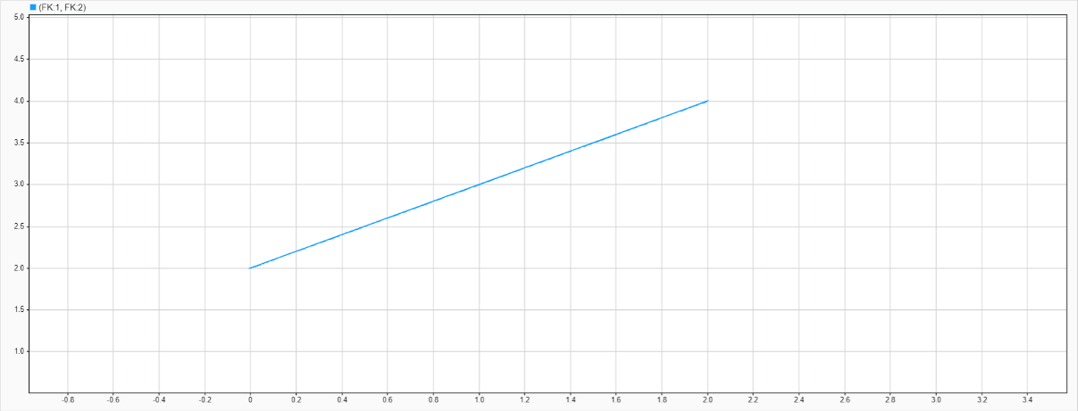Kết quả:

Hình 32: Kết quả quy hoạch quỹ đạo làm việc qua 2 điểm 5 lần của Robot

* Kiểm nghiệm kết quả quy hoạch quỹ đạo

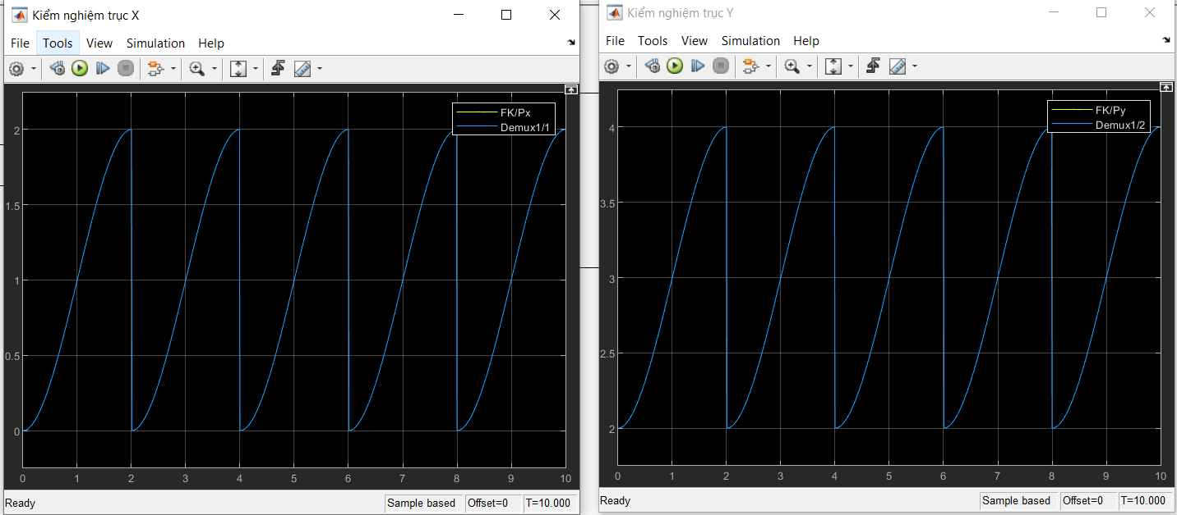

Hình 33: Kiểm nghiệm kết quả quy hoạch quỹ đạo qua 2 điểm 5 lần

### **A diagram of a graphing process Description automatically generated3.2.2. Quy hoạch quỹ đạo qua 3 điểm**

Hình 34: Các khối quy hoạch quỹ đạo làm việc 3 điểm 5 lần

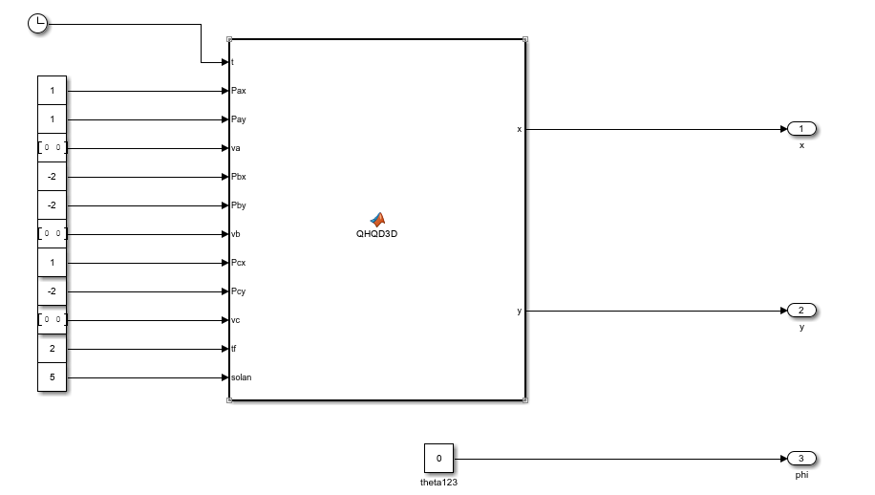**-** Subsystem 3 diem:

Hình 35: Khối quy hoạch quỹ đạo làm việc qua 3 điểm 5 lần

- Hàm QHQD3D:

function [x, y] = QHQD3D(t, Pax, Pay, va, Pbx, Pby, vb, Pcx, Pcy, vc, tf, solan)

function [x, y, z] = TrajectoryPlanning(t, P0, v0, Pf, vf, tf, t0)

a10 = P0(1);

a20 = P0(2);

a11 = v0(1);

a21 = v0(2);

a12 = 3 / tf^2 * (Pf(1) - P0(1)) - 2 / tf * v0(1) - 1 / tf * vf(1);

a22 = 3 / tf^2 * (Pf(2) - P0(2)) - 2 / tf * v0(2) - 1 / tf * vf(2);

a13 = -2 / tf^3 * (Pf(1) - P0(1)) + 1 / tf^2 * (vf(1) + v0(1));

a23 = -2 / tf^3 * (Pf(2) - P0(2)) + 1 / tf^2 * (vf(2) + v0(2));

x = a10 + a11 *(t - t0) + a12 * (t - t0)^2 + a13*(t - t0)^3;

y = a20 + a21 *(t - t0) + a22 * (t - t0)^2 + a23*(t - t0)^3;

z = 0;

end

chuky = tf*3;

i = fix(t/chuky);

Pa = [Pax Pay];

Pb = [Pbx Pby];

Pc = [Pcx Pcy];

if(t <= (tf + chuky*i))

[x, y] = TrajectoryPlanning(t, Pa, va, Pb, vb, tf, tf*0 + chuky * i);

elseif(t <= (tf*2 + chuky*i))

[x, y] = TrajectoryPlanning(t, Pb, vb, Pc, vc, tf, tf*1 + chuky * i);

else

[x, y] = TrajectoryPlanning(t, Pc, vc, Pa, va, tf, tf*2 + chuky * i);

end

if(t > chuky*solan)

x = Pax;

y = Pay;

end

end

* Hàm IK2

function [goc, vitri] = DHNghich(Px, Py, theta123)

l1 = 100;

l2 = 250;

l3 = 250;

l4 = 150;

%tinh theta2

nx = Px - l1 -l4*cosd(theta123);

ny = Py - l4*sind(theta123);

theta2 = atan2d (sqrt(1 - ((nx^2 + ny^2 - l2^2 - l3^2) / (2 * l2 * l3))^2), (nx^2 + ny^2 - l2^2 - l3^2) / (2 * l2 * l3));

%tinh theta1

A1 = ny * (l2 + l3 * cosd(theta2)) - l3*sind(theta2)*nx;

A2 = (l2 + l3*cosd(theta2))^2 + (l3*sind(theta2))^2;

A = A1/A2;

B = (nx + l3*sind(theta2)*A) / (l2 + l3*cosd(theta2));

theta1 = atan2d(A, B);

%tinh theta3

theta3 = theta123 - (theta2 + theta1);

goc = [theta1; theta2; theta3];

vitri = [Px; Py];

end

* 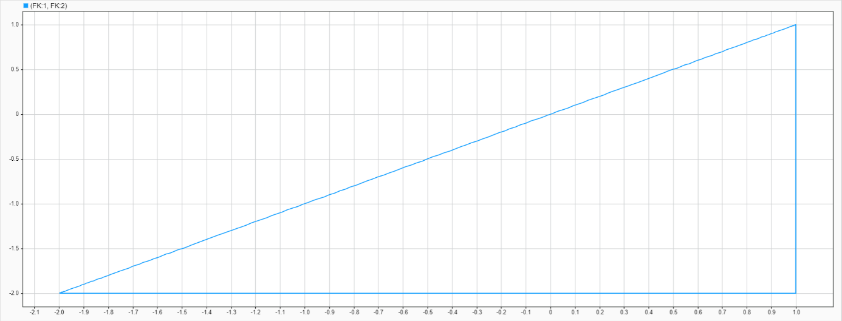Kết quả:

Hình 36: Kết quả quy hoạch quỹ đạo làm việc qua 3 điểm 5 lần của Robot

* Kiểm nghiệm kết quả quy hoạch quỹ đạo

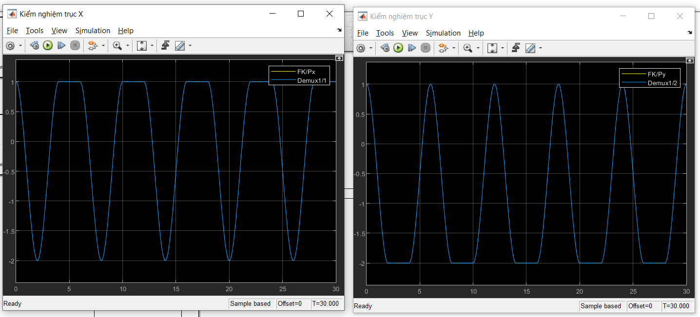

Hình 37: Kiểm nghiệm kết quả quy hoạch quỹ đạo qua 3 điểm 5 lần

# **PHẦN III: TASK3**

# **CHƯƠNG 1: TỔNG QUAN ĐỀ TÀI**

* 1. **Đặt vấn đề**

Trong sự nghiệp công nghiệp hóa, hiện đại hóa đất nước vấn đề tự động hóa có vai trò đặt biệt quan trọng. Nhằm nâng cao năng suất dây chuyền công nghệ, nâng cao chất lượng và khả năng cạnh tranh sản phẩm, cải thiện điều kiện lao động, nâng cao năng suất lao động … vấn đề đặt ra là hệ thống sản xuất phải có tính linh hoạt cao. Robot công nghiệp, đặc biệt là những tay máy robot là bộ phận quan trọng để tạo ra những hệ thống đó. Tay máy Robot đã có mặt trong sản xuất từ nhiều năm trước, ngày nay tay máy Robot đã dùng ở nhiều lĩnh vực sản xuất, từ những ưu điểm mà tay máy Robot hoạt động trong quá trình sản xuất, làm việc, chúng ta có thể rút ra những tính năng mà con người không thể có được: khả năng làm việc ổn định, có thể làm việc trong môi trường độc hại … Do đó việc đầu tư nghiên cứu, chế tạo ra những tay máy Robot phục vụ cho công cuộc tự động hóa sản xuất là rất cần thiết cho hiện tại và tương lai.

* 1. **Mục tiêu đề tài**

Để hiểu rõ về bản chất của kết cấu cơ khí, cách thức tạo ra một mô hình robot, cách lập trình và điều khiển một cánh tay robot do mình tự chế tạo và xa hơn nữa là làm chủ kỹ thuật chế tạo robot trong tương lai, bài báo cáo này sẽ phân tích quá trình thiết kế cánh tay robot bằng phần mềm Solidworks sau đó điều khiển mô hình thực của robot di chuyển trong mặt phẳng đến những điểm được chỉ định.

* 1. **Phương pháp nghiên cứu**

Nghiên cứu các tài liệu liên quan nhằm tổng hợp lựa chọn các phương án từ đó đưa ra mô hình robot phù hợp, trên cơ sở đó tính toán thiết kế bộ điều khiển cho robot

Chế tạo mô hình để kiểm chứng kết quả.

* 1. **Kiểm chứng kết quả**
* Đề tài thiết kế mô hình robot 3 bậc tự do có một số giới hạn như sau:
* Hình dạng thiết kế đơn giản.
* Mô hình bị giới hạn góc quay nên không gian làm việc Robot còn hạn chế.
* Mô hình chỉ sử dụng chất liệu mica nên độ bền còn thấp, khả năng chịu tải thấp.
* Do điều khiển vòng hở nên sai số với tín hiệu đặt còn cao.
  1. **Nội dung đề tài**

Cấu trúc của bài báo cáo được tổ chức như sau:

Chương 1: Tổng quan đề tài

Chương 2: Thiết kế mô hình Robot bằng phần mềm Solidworks

Chương 3: Tính toán động học Robot

Chương 4: Quy hoạch quỹ đạo cho Robot

Chương 5: Thi công mô hình

Chương 6: Kết luận

# **CHƯƠNG 2: THIẾT KẾ ROBOT BẰNG PHẦN MỀM SOLIDWORK**

## **Vẽ mô hình trên Solidwork**

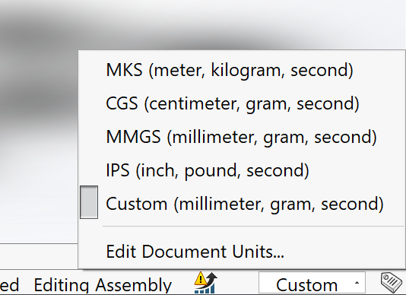Sau khi tải phần mềm về, ta cần chọn đơn vị sao cho chính xác với đơn vị ta đang sử dụng trên phần mềm Solidwork. Về việc vẽ robot ta đang cần đơn vị là milimet nên ta sẽ chuyển đổi thành milimet. Ta có thể thay đổi đơn vị ở góc phải dưới màn hình Solidwork như hình 1.

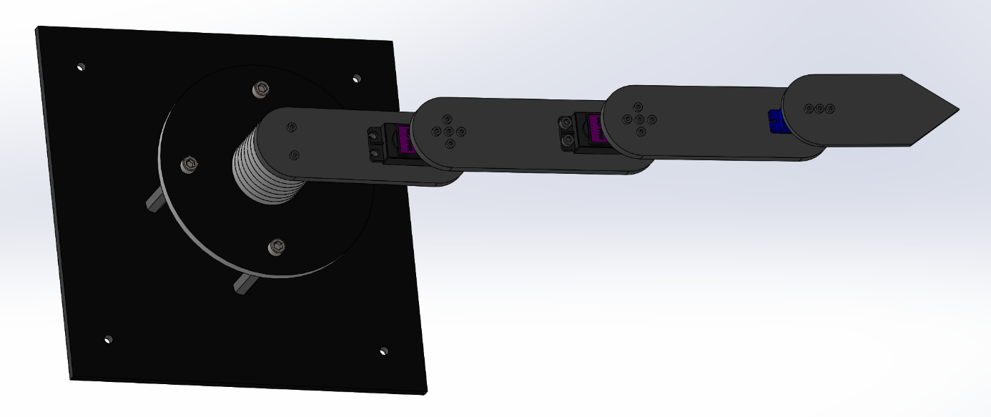Mô hình 3D Robot trong môi trường Assembly trong Solidworks như hình 2.

Hình 38: Chuyển đổi đơn vị trong Solidworks

*Hình 39. Mô hình 3D trong Solidworks*

Ta sẽ đi vào chi tiết từng khâu như sau:

* 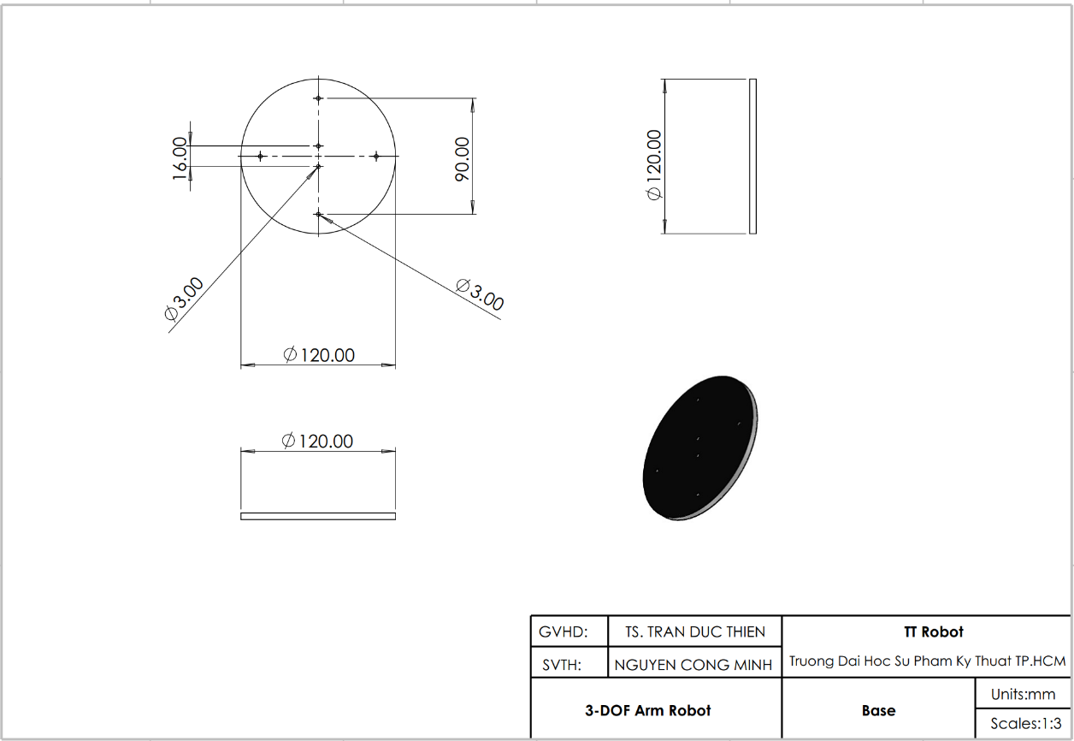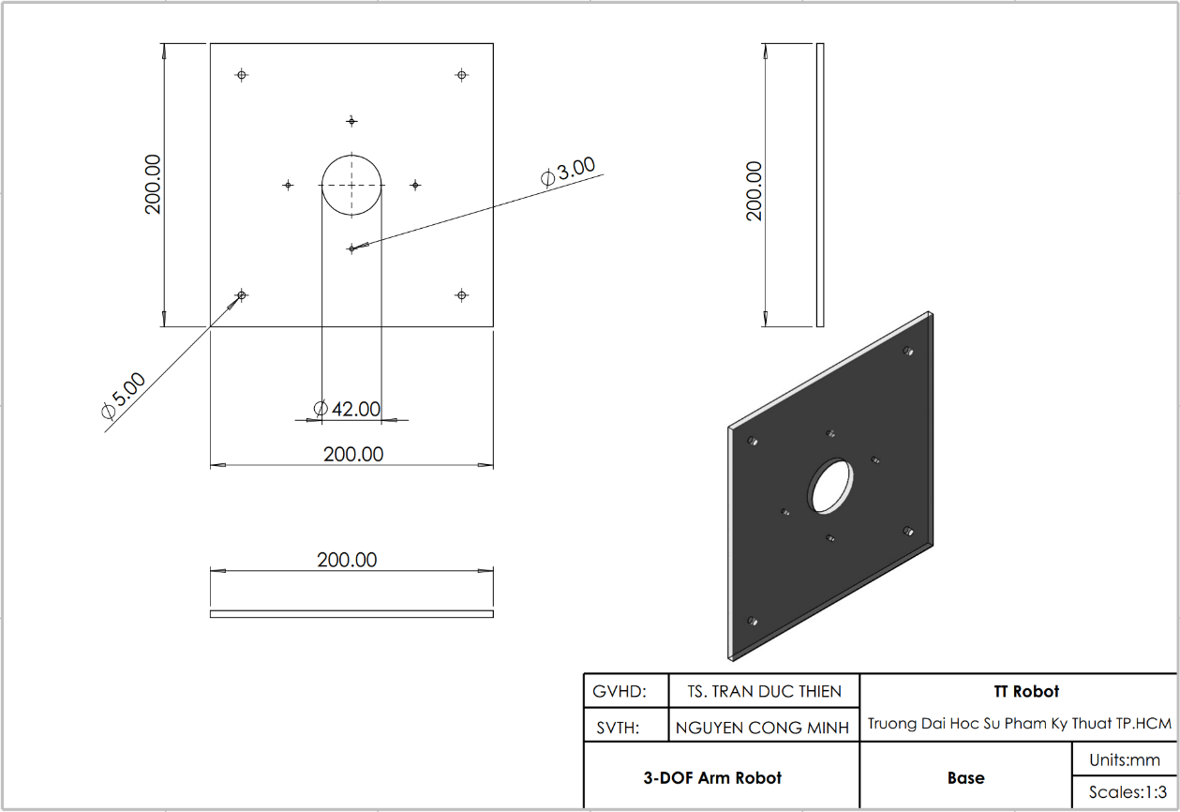Khâu đế:

Hình 40. Hình ảnh Plate_Base

Hình 41. Hình ảnh Plate_Cycle

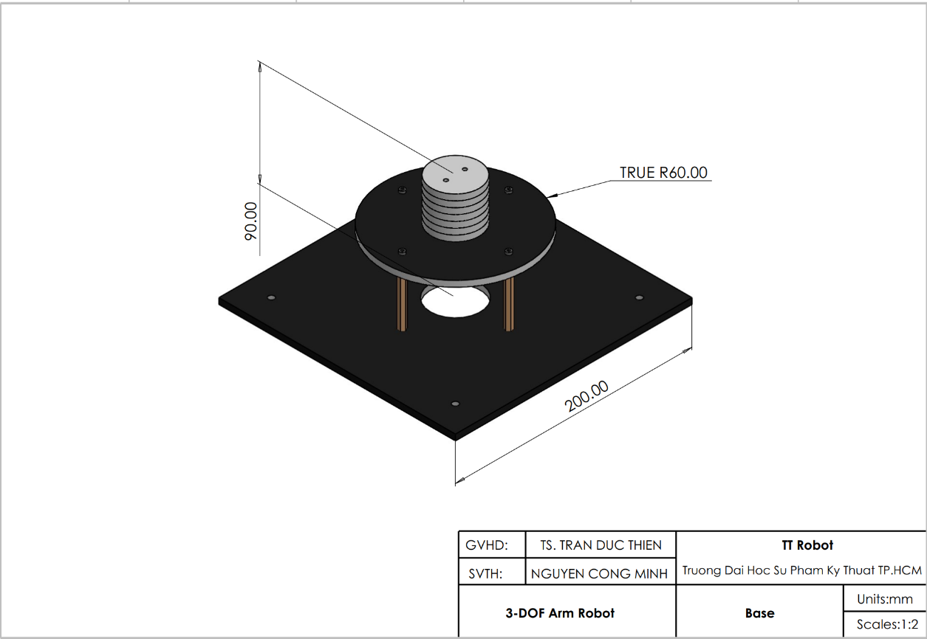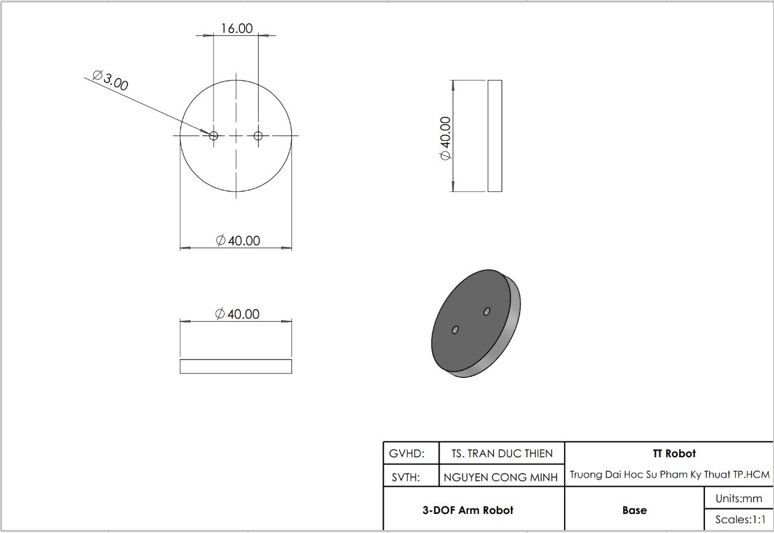

Hình 42. Hình ảnh Plate_Cycle_Small

Hình 43. Hình ảnh khâu đế

* 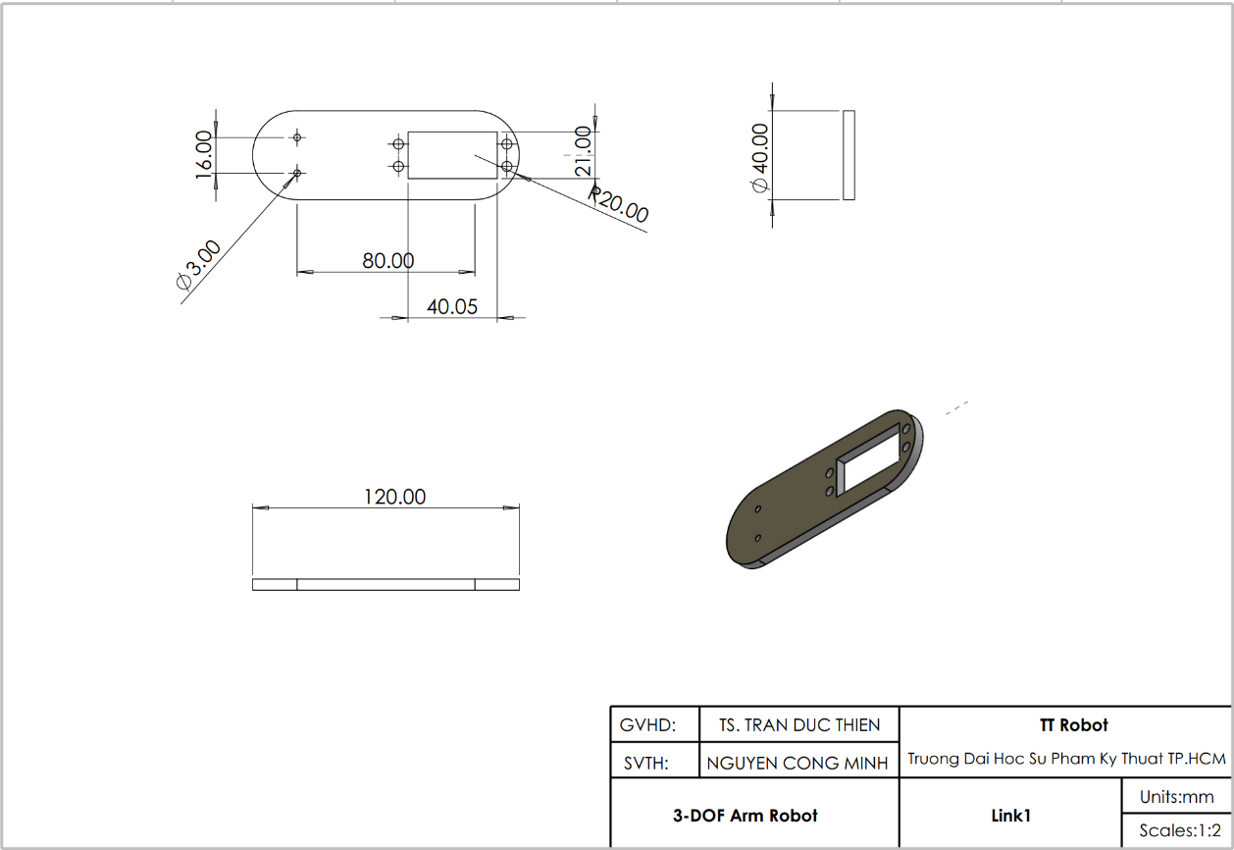Khâu 1:

Hình 44. Hình ảnh khâu 1

* 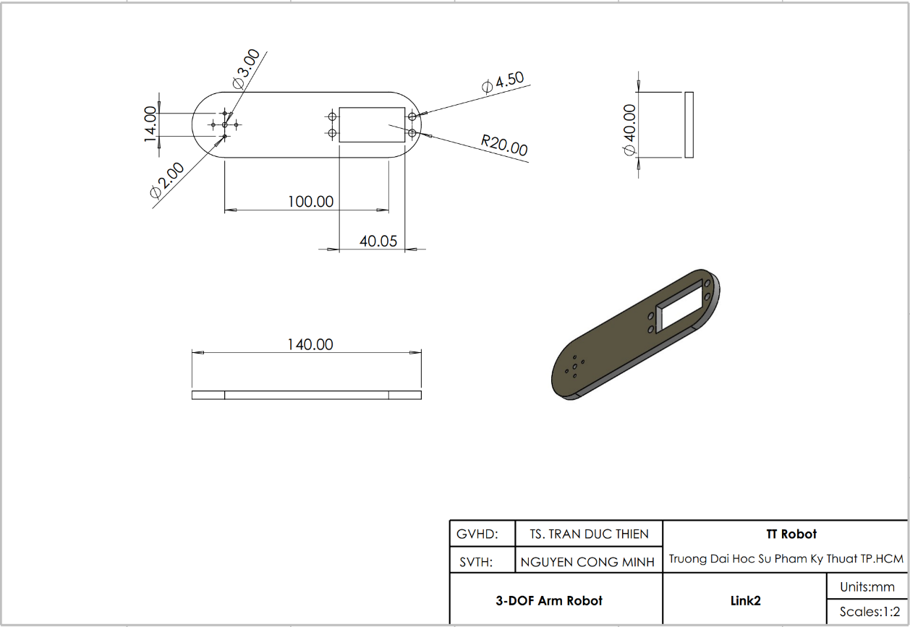Khâu 2:

Hình 45. Hình ảnh khâu 2

* 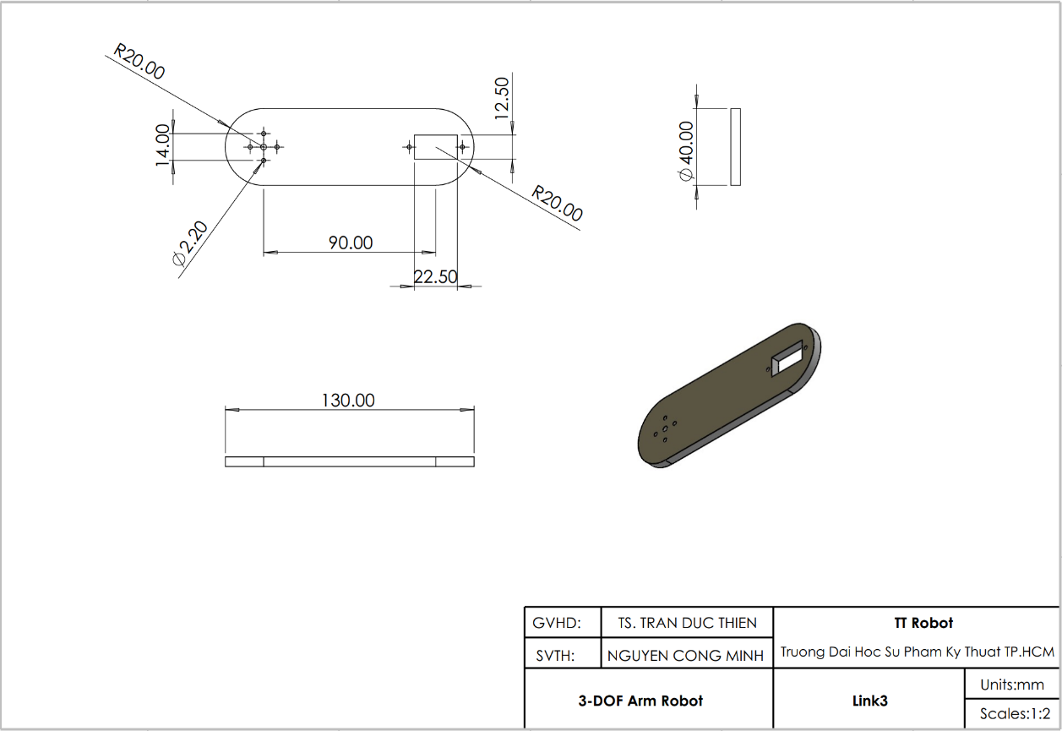Khâu 3:

Hình 46. Hình ảnh khâu 3

* 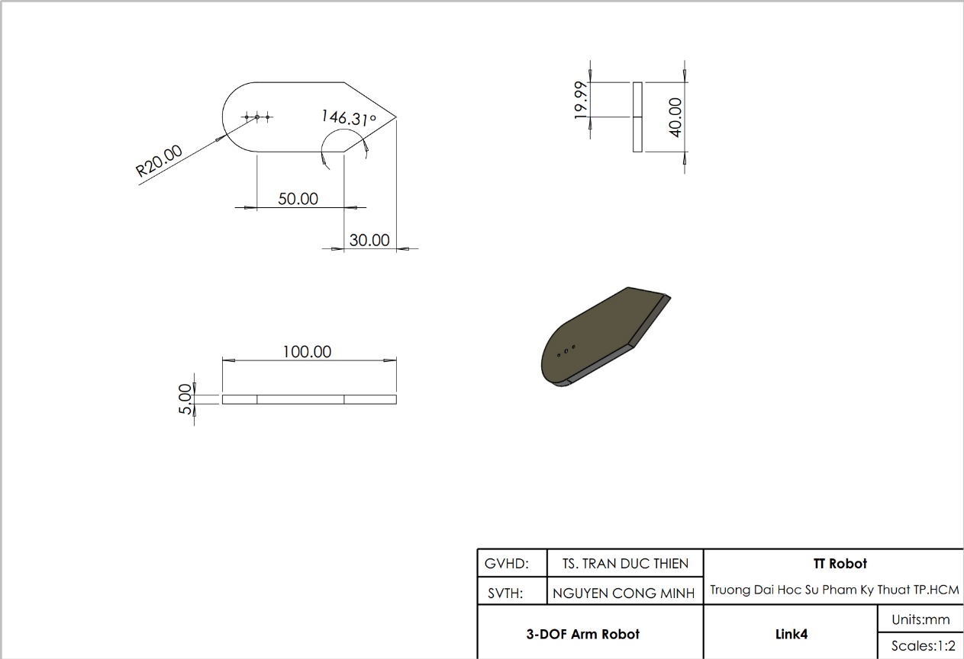Khâu 4:

Hình 47. Hình ảnh khâu 4

## **Đặt trục trong Solidworks**

Để thực hiện đặt trục robot ta thực hiện các bước sau:

* **Bước 1:** Vẽ cấu hình robot và xác định các đường vuông góc chung của robot
* **Bước 2:** Vẽ trục tọa độ thứ {0} trùng với góc tọa độ
* **Bước 3:** Xác định trục Zi trùng với trục động cơ (tại các khớp quay thứ i)
* **Bước 4:** Xác định trục Xi dọc theo các đường vuông góc chung giữa 2 trục Z kề nhau
* **Bước** **5:** Xác định trục Yi theo quy tắc bàn tay phải
* **Bước 6:** Xác định sao cho trục của hệ tọa độ {0} trùng với hệ tọa độ {1} và hệ trục tọa độ {N} sẽ chọn XN là ngẫu nhiên (thường chọn dọc theo vị trí điểm đầu cuối)

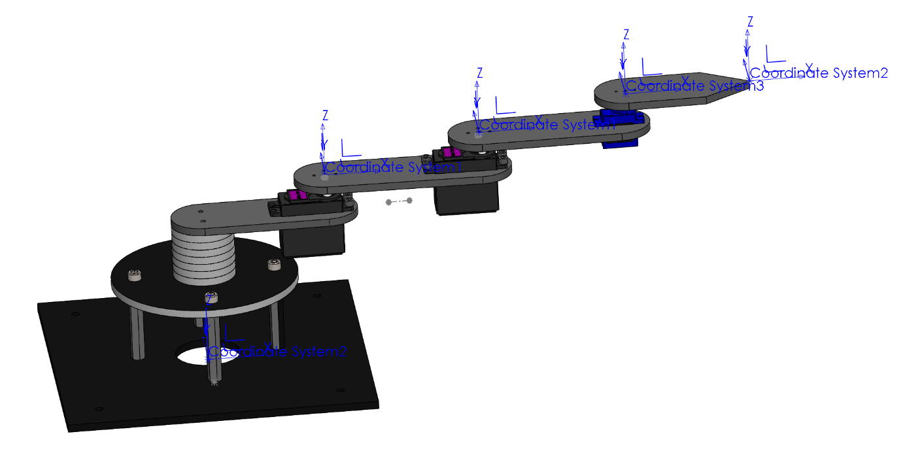Ta thực hiện đặt trục cho robot 4 bậc trên solidwork như sau:

Hình 48. Hình ảnh đặt trục trên Solidworks

# **CHƯƠNG 3: TÍNH TOÁN ĐỘNG HỌC THUẬN, ĐỘNG HỌC NGHỊCH**

## **3.1. Lập bảng D-H**

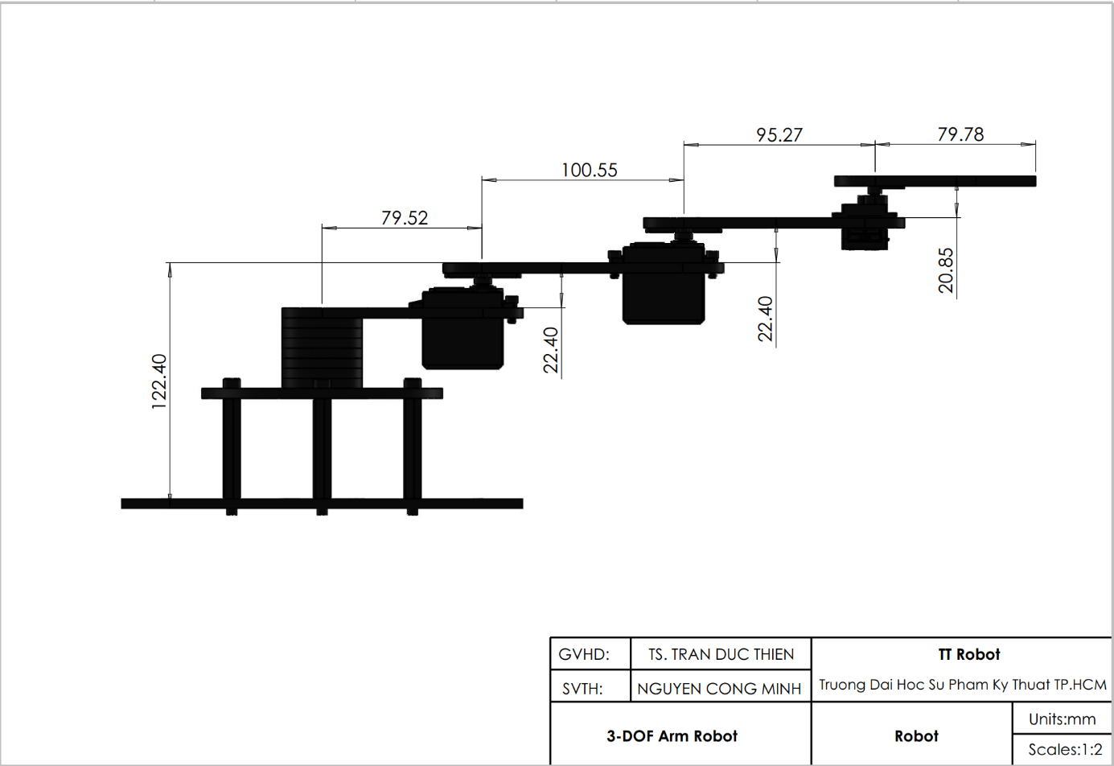Sau khi thiết kế mô hình Solidworks ta lấy kích thước các khâu như ***hình 12*** để tính toán chính xác động học của robot:

Hình 49. Thông số robot 3 bậc tự do

Sau khi đặt trục xong ta xác định thông số của robot:

*Bảng 1. Thông số và ký hiệu robot 3 bậc tự do*

|  |  |  |  |
| --- | --- | --- | --- |
| **Ký hiệu** | **Mô tả** | **Thông số** | **Đơn vị** |
| l0 | Chiều dài link1 | 79.52 | mm |
| l1 | Chiều dài link2 | 100.55 | mm |
| l2 | Chiều dài link3 | 95.27 | mm |
| l3 | Chiều dài link4 | 79.78 | mm |
| d1 | Khoảng cách giữa trục tọa độ đế và khớp 1 | 122.40 | mm |
| d2 | Khoảng cách giữa trục tọa độ khớp 2 và khớp 3 | 22.40 | mm |
| d3 | Khoảng cách giữa trục tọa độ khớp 3 và khớp 4 | 20.85 | mm |

Dựa vào ***hình 12*** và ***bảng 1*** ta lập được bảng D-H như sau:

*Bảng 2. Bảng D-H*

|  |  |  |  |  |
| --- | --- | --- | --- | --- |
|  |  |  |  |  |
| 1 | l0 | 0 | d1 |  |
| 2 | l1 | 0 | d2 |  |
| 3 | l2 | 0 | d3 |  |

Trong đó: i là vị trí của khớp;  là góc giữa trục Zi và Zi+1 được tính quanh trục Xi; ****là khoảng cách giữa trục Zi và Zi+1 được đo theo trục Xi;  là khoảng cách giữa trục Xi-1 và Xi dọc theo trục Zi;  là góc giữa trục Xi-1 và Xi quanh trục Zi

Ta có ma trận chuyển đổi giữa hệ tọa độ {i-1} sang hệ trục tọa độ {i} là:

 (3.1)

Trong đó: *ci* = cos(****); *si* = sin(****); ** =** cos(****); ** =** sin(****)

## **3.2. Tính toán động học thuận**

Từ công thức (3.1) ta tìm ma trận chuyển đổi hệ trục tọa độ {0} sang hệ trục tọa độ {1}:

 (3.2)

Ma trận chuyển đổi hệ trục tọa độ {1} sang hệ trục tọa độ {2}:

 (3.3)

Ma trận chuyển đổi hệ trục tọa độ {2} sang hệ trục tọa độ {3}:

 (3.4)

Ta có tọa độ PEE trong hệ trục tọa độ {3} là:

 (3.5)

Từ đây ta tìm được ma trận chuyển đổi từ trục tọa độ {0} sang trục tọa độ {3}:

 (3.6)

Trong đó:

*c12* = cos(****);*s12* =sin(****); *c123*=cos(****); *s123* = sin(****);

Ta tìm được tọa độ điểm đầu cuối:

 (3.7)

## **3.3. Động học nghịch**

Ta sử dụng phương pháp đại số để tìm các bộ nghiệm của robot 3 bậc tự do:

Giả sử ta có tổng 3 góc là $φ$ và có $φ$ = 0 (hướng song song với trục x) là:

 (3.8)

Và tọa độ điểm đầu cuối là:

 (3.9)

Đồng nhất hệ số phương trình (2.7) và (2.9) và sử dụng phương trình (3.8) ta có kết quả sau đây:

 (3.10)

 (3.11)

 (3.12)

 (3.13)

Từ phương trình (3.10), (3.11) ta chuyển vế đổi dấu biến đổi thành:

 (3.14)

 (3.15)

### **3.3.1. Tìm theta1**

Đặt ; với A và B là hằng số, ta lấy tổng bình phương từ phương trình (2.14) và (2.15) ta được:

 (3.16)

Ta khai triển biểu thức (2.16) được kết quả

 (3.17)

Rút gọn biểu thức(2.17) ta được:

 (3.18)

Đặt ;;ta được kết quả thu gọn phương trình

 (3.19)

Chia biểu thức (2.19) cho ta được biểu thức

 (3.20)

Ta đặt ; ta được biểu thức mới:

 (3.21)

Rút gọn biểu thức (2.21) ta được

 (3.22)

Từ đây ta tìm được

 (3.23)

Do đã đặt ;do đó ta có thể tính được

 (3.24)

Từ phương trình (2.22) và phương trình (2.23) ta tìm được

 (3.25)

### **3.3.2. Tìm theta2**

Từ phương trình (2.14) và phương trình (2.15) ta tìm được:

 (3.26)

 (3.27)

Từ phương trình (2.26) và phương trình (2.27) ta tìm được như sau:

 (3.28)

### **3.3.3. Tìm theta3**

Từ phương trình (2.8) ta tìm được:

 (3.29)

Sau khi tính toán bằng phương pháp đại số ta tìm được 2 bộ nghiệm cho robot 3 bậc tự do như sau:

**Bộ nghiệm thứ nhất:**







**Bộ nghiệm thứ hai:**







# **CHƯƠNG 4: QUY HOẠCH QUỸ ĐẠO ROBOT**

## **4.1. Giới thiệu**

Quy hoạch quỹ đạo bao gồm quy hoạch hướng hoặc quy hoạch chuyển động. Hệ thống phân cấp điển hình của quy hoạch chuyển động là như sau:

* Lập kế hoạch nhiệm vụ (Task planning) - Thiết kế một tập hợp các mục tiêu cấp cao, như “ gắp và thả đồ vật”.
* Lập kế hoạch đường đi (Path planning) - Tạo ra một con đường khả thi từ điểm xuất phát đến điểm mục tiêu. Một đường dẫn thường bao gồm một tập hợp các điểm tham chiếu được kết nối.
* Quy hoạch quỹ đạo (Trajectory planning) - Tạo một lịch trình thời gian để đi theo một con đường cho trước với các ràng buộc như vị trí, vận tốc và gia tốc.
* Theo dõi quỹ đạo (Trajectory following) - Khi toàn bộ quỹ đạo đã được lên kế hoạch, cần phải điều khiển hệ thống thực hiện quỹ đạo một cách đủ chính xác.

Để quy hoạch được quỹ đạo phù hợp với từng ứng dụng cụ thể, ta thực hiện các bước như sau:

* Xác định công việc robot sẽ thực hiện.
* Xác định không gian làm việc của robot dựa vào các điều kiện ràng buộc cho trước.
* Xác định các điểm đi qua trong không gian làm việc.
* Áp dụng phương pháp quy hoạch quỹ đạo phù hợp.



*Hình 50. Quy trình quy hoạch quỹ đạo*

## **4.2. Quy hoạch quỹ đạo không gian khớp và không gian làm việc**

Quy hoạch quỹ đạo ở không gian làm việc là các điểm tham chiếu và nội suy nằm trên trục tọa độ Descartes (vị trí và hướng) của một vị trí cụ thể trên cánh tay robot (thường là khâu cuối – end effector)

Quy hoạch quỹ đạo ở không gian khớp là các điểm tham chiếu và nội suy trực tiếp trên các vị trí khớp. Cả 2 quỹ đạo ở các không gian khác nhau.

Đối với mỗi không gian khác nhau sẽ có những ưu nhược điểm riêng, ưu nhược điểm của mỗi không gian sẽ được mô tả ở trong **Bảng 3**.

|  |  |  |
| --- | --- | --- |
|  | **Không gian làm việc** | **Không gian khớp** |
| **Ưu điểm** | * Chuyển động có thể dự đoán * Có khả năng tránh chướng ngại vật và va chạm tốt hơn | * Tốc độ thực hiện nhanh hơn * Chuyển động của cơ cấu truyền động trơn tru và dễ xác định hơn |
| **Nhược điểm** | * Thực hiện chậm hơn * Chuyển động của cơ cấu truyền động không trơn tru và khó xác định hơn | * Các điểm trung gian không được đảm bảo tuân theo các giới hạn chung hoặc va chạm |

## **4.3. Quy hoạch quỹ đạo robot 3 bậc dùng đa thức bậc 3**

Các điều kiện ràng buộc

* Tại diểm bắt đầu :

 (4.1)

* Tại điểm đích :

 (4.2)

Đa thưc bậc ba

 (4.3)

Từ các điều kiện ràng buộc, ta có

 (4.4)

Các phương trình ràng buộc được trình bày ở dạng ma trận

 (4.5)

Đặt

 (4.6)

Ta có

 (4.7)

Do đó các tham số của đa thức bậc 3 có thể được tính bằng công thức sau

 (4.8)

Các nghiệm có thể được tính như sau:

 (4.9)

Ta có thể sử dụng phương trình (3.7) hoặc (3.8) để tìm các hệ số ai(i = 0,1,2,3). Từ đây ta có thể quy hoạch quỹ đạo theo đường thẳng mong muốn với hàm bậc 3.

## **4.4. Quy hoạch quỹ đạo theo đường thẳng**

Ta cần quy hoạch quỹ đạo di chuyển từ điểm A đến điểm B theo đa thức bậc 3 với thời gian là , sau đó sẽ di chuyển từ điểm B về điểm A theo đa thức bậc 3 với thời gian . Ta sẽ thực hiện đi thực hiện lại 5 lần và dừng lại tại vị trí điểm A khi đã quy hoạch xong.

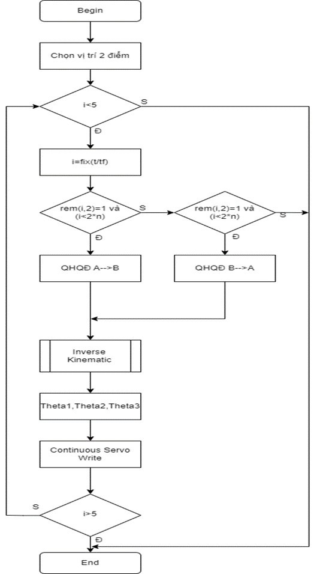Để thực hiện quy hoạch quỹ đạo từ điểm đến ta sẽ thực hiện theo lưu đồ giải thuật sau: [3]

Hình 51. Sơ đồ khối quy hoạch quỹ đạo 2 điểm

Từ sơ đồ giải thuật ***Hình 51*** vầ cơ sở lý thuyết đa thức bậc ba, ta thực hiện mô phỏng và thực thi mô hình quỹ đạo theo đường thẳng.

## **4.5. Quy hoạch quỹ đạo theo hình tam giác**

Ta cần quy hoạch quỹ đạo di chuyển từ điểm A đến điểm B, điểm B đến C, điểm C về A theo đa thức bậc 3 với thời gian . Ta thực hiện đi thực hiện lại 5 lần và dừng tại vị trí điểm A khi đã quy hoạch xong.

Để thực hiện quy hoạch quỹ đạo từ điểm đến điểm ta sẽ thực hiện theo lưu đồ giải thuật như sau:

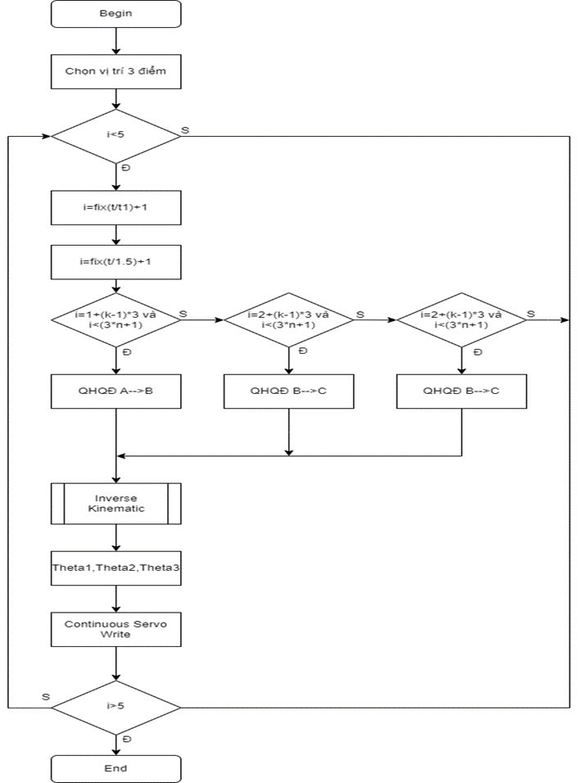Từ sơ đồ giải thuật ***Hình 52*** và cơ sở lý thuyết đa thức bậc ba, ta thực hiện mô phỏng và thực thi mô hình quỹ đạo theo hình tam giác

Hình 52: Sơ đồ giải thuật quy hoạch quỹ đạo tam giác

# **CHƯƠNG 5: THI CÔNG MÔ HÌNH**

## **5.1. Thiết kế phần cứng**

### **5.1.1. Lý thuyết lực, Torque và phương pháp cánh tay đòn**

Lực là bất kì ảnh hưởng nào làm cho một vật thể chịu sự thay đổi về hình dạng hay làm ảnh hưởng đến chuyển động của nó. Nói cách khác lực làm nguyên nhân cho một vật có khối lượng thay đổi vận tốc hay làm biến dạng vật thể.[4]

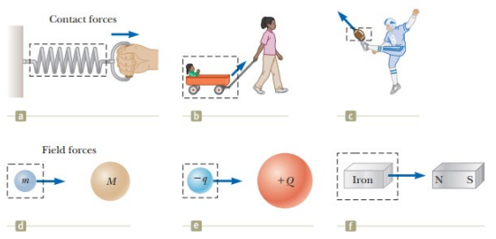Một số ví dụ cơ bản về lực: Khi bạn lấy một chiếc đĩa từ tủ ra, bạn tác động lực lên nó. Khi bạn đá quả bóng, bạn tác động một lực lên nó. Khi bạn ngồi xuống, bạn chịu tác động của lực hấp dẫn trái đất. Mặt trăng chịu lực hấp dẫn Trái Đất nên xoay qyanh Trái Đất với một quỹ đạo nhất định, … Tóm lại lực nó cỏ thể làm thay đổi hình dạng hoặc cấu trúc của một vật thể tùy vào độ lớn và phương, chiều của lực.

Hình 53: Một số ví dụ đơn gian về lực

Tại Hình 16 nêu lên một số ví dụ cơ bản về lực, (a) cho thấy lực khi sử dụng tay kéo thanh lò xo, (b) là lực kéo tác động lên xe, (c) là lực đá quả bóng, (d) là lực do trường hấp dẫn, (e) là lực hút do các điện tích trái dấu, (f) là lực hút của trường nam châm.

Trong khi lực tác động lên một vật sẽ tạo cho vật một chuyển động thẳng, tịnh tiến, thì Torque được định nghĩa là khuynh hướng của lực làm xoay một vật quanh một trục cố định. Nói nôm na Torque cũng tương tự như lực nhưng sẽ tạo chuyển động xoay cho vật.

Một ví dụ đơn giản: Ta muốn xoay một con ốc nhưng nếu sử dụng tay vặn thông thường sẽ khó có thể mở con ốc ra, do đó ta sẽ dùng cờ lê để vặn ốc ra như, ta tác động một lực vào cờ lê và cơ lê có độ dài là d, d này được coi là cánh tay đòn, giúp cho việc vặn ốc trở nên dễ dàng hơn. Ta có công thức Torque xoay quanh trục con ốc là:

 (5.1)

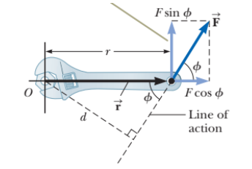Theo như công thức (4.1) độ lớn của sẽ tỉ lệ thuận với lực tác động và độ dài cánh tay đòn . Với một lực cố định, cánh tay đồn càng dài ra thì  sẽ càng lớn

Hình 54: Ví dụ về Torque

Trong trường hợp sử dụng động cơ RC Servo, lực tác động lên thanh robot chủ yếu là trọng lực và được tính bằng công thức

 (5.2)

Trong đó: m là khối lượng của vật (kg) và g là hằng số gia tốc trọng trường g = 9.81(). Từ công thức (4.1) và (4.2), ta có mối quan hệ giữa Torque và cánh tay đòn là tỉ lệ thuận. Từ đây ta có được phương pháp cánh tay đòn để chọn động cơ Servo phù hợp.

### **5.1.2. Lựa chọn thiết bị**

Đầu tiên ta cần xác định khối lượng các khâu, chiều dài các khâu để chọn Servo phù hợp với ứng dụng. Chiều dài các khâu được thể hiện tại Bảng 1. Khối lượng thông số ta lấy tự các file in 3D và được các thống số trong Bảng 3.

*Bảng 3. Bảng khối lượng các khâu tương ứng*

|  |  |  |  |  |
| --- | --- | --- | --- | --- |
| **STT** | **Khí hiệu** | **Khâu tương ứng** | **Khối lượng** | **Đơn vị** |
| 1 |  | Đế robot | 356.41 | G |
| 2 |  | Khâu 1 | 21.23 | G |
| 3 |  | Khâu 2 | 25.99 | G |
| 4 |  | Khâu 3 | 27.28 | G |
| 5 |  | Khâu 4 | 19.33 | G |

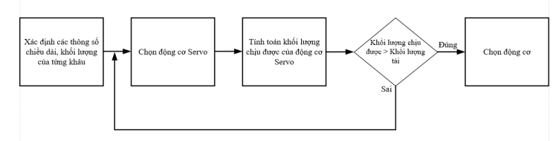Ta sử dụng phương pháp cánh tay đồn để tính toán chọng động cơ Servo phù hợp. Ta có sở đồ cánh sử dụng phương pháp cánh tay đòng như hình 18.

Hình 55: Sơ đồ khối phương pháp cánh tay đòn

Dựa vào sở đồ khối ta thực hiện tính toán chọn động cơ Servo tương ứng với từng khâu và cơ sở lý thuyết phương pháp cánh tay đòn ta thực hiện chọn Servo:

Đối với , ta có chiều dài khâu  và khối lượng , ta chọn Servo SG90 có tương ứng có thể chịu tải 1.8kg ở khoảng cánh 1cm. Như vậy ta có công thức tính toán khối lượng có thể chịu được tại  như sau:

 (5.3)

Như vậy ta có hoàn toàn có thể sử dụng động cơ Servo SG90 vì . Như vậy Ta chọn Servo SG90 với khâu cuối cùng.

Đối với , ta có chiều dài ,  và khối lượng , ,. Như vậy ta có công thức tính toán khối lượng (5.4) có thể chịu được tại  như sau:

 (5.4)

Như vậy ta có hoàn toàn có thể sử dụng động cơ Servo SG90 vì  . Nhưng để tăng lực kéo thay vì chọn động cơ SG90 ta sẽ chọn động có MG996 có  và khối lượng 55kg. Như vậy ta sẽ chọn động cơ MG996 cho khâu này. Nếu chưa có động cơ này ta có thể sử dụng SG90 để giảm chi phí cho mô hình.

Đối với , ta có chiều dài , ,  và khối lượng , , ,, . Như vậy ta có công thức tính toán khối lượng (4.4) có thể chịu được tại  như sau:

 (5.5)

Như vậy ta hoàn có thể sử dụng Servo SG90 vì  . Tương tự khâu trên thì để tăng lực kéo và sức chị đựng thì nhóm đề xuất sử dụng động cơ MG996 thay vì động cơ Servo SG90. Khi sử dụng động cơ này, khối lượng tại khâu 1 và khâu 2 sẽ tăng lên đáng kể được biểu thị bởi công thức (4.6) và (4.7):

 (5.6)

 (5.7)

Tiếp theo, các thiết bị nhóm sử dụng sẽ được liệt kê trong Bảng

*Bảng 4. Bảng danh sách các thiết bị*

|  |  |  |  |
| --- | --- | --- | --- |
| **DANH SÁCH CÁC THIẾT BỊ** | | | |
| **STT** | **TÊN** | **HÌNH ẢNH** | **ĐẶC ĐIỂM** |
| 1 | Arduino Uno R3 | Hình 56: Hình Arduino Uno R3 | Nguồn nuôi mạch: 5V  Số chân Digital: 14(6 chân PWM)  Số chân Analog: 6  Tốc độ: 16MHz  Dòng ra chân 3.3V: 50mA |
| 2 | Servo MG996R | Hình 57: Hình Servo MG996R | Nguồn cấp: 4.8V đến 7.2V DC  Lực kéo: 9.4kg/cm (4.8), 11kg/cm(6V)  Góc quay: -90 độ đến 90 độ  Dây đỏ: Vcc  Dây nâu: GND  Dây cam: Signal |
| 3 | Servo SG90 | Hình 58: Hình Servo SG90 | Nguồn cấp: 4.8V đến 6V DC  Lực kéo: 1.8kg  Độ rộng xung: 500 – 2400 us  Góc quay: -90 độ đến 90 độ  Dây đỏ: Vcc  Dây nâu: GND  Dây cam: Signal |
| 4 | Dây cắm test board (Đực cái) | Hình 59: Hình Dây cắm test board (Đực cái) | Kết nối các phần tử trong hệ thống |
| 5 | Dây cắm test board (Đực đực) | Hình 60: Hình Dây cắm test board (Đực đực) | Kết nối các phần tử trong hệ thống |
| 6 | Ốc M2, M3 | Hình 61: Hình Ốc M2, M3 | Cố định động cơ và các khớp |
| 7 | Tán M2 | Hình 62: Hình Tán M2 | Cố định động cơ và các khớp |
| 8 | Bu Lông | A close up of a bolt  Description automatically generated  Hình 63: Hình Bu Lông | Cố định động cơ và các khớp |

### **5.1.3. Chi phí các thiết bị**

*Bảng 5. Chi phí các thiết bị*

|  |  |  |  |  |  |
| --- | --- | --- | --- | --- | --- |
| **STT** | **Tên thiết bị** | **Đơn giá** | **Số lượng** | **Thành giá** | **Link** |
| **1** | Cắt Mica | 180.000 | 1 | 180.000 |  |
| **2** | Arduino Uno | 140.000 | 1 | 140.000 |  |
| **3** | Nguồn tổ ong 12V | 75.000 | 1 | 75.000 | https://icdayroi.com/nguon-xung-12v5a-nguon-to-ong |
| **4** | Servo MG996 | 60.000 | 2 | 120.000 | https://icdayroi.com/servo-mg996-banh-rang-nhua |
| **5** | Servo SG90 | 27.000 | 1 | 27.000 | https://icdayroi.com/servo-sg90 |
| **6** | Mạch giảm áp | 35.000 | 1 | 35.000 | https://icdayroi.com/mach-giam-ap-buck-9v-12v-24v-36v-xuong-5v-3a-2-cong-usb |

### **A diagram of a block diagram Description automatically generated5.1.4. Sơ đồ kết nối**

Hình 64: Sơ đồ khối hệ thốg

Sơ đồ khối trên thể hiện mối liên hệ giữa các khối chính:

* **Khối điều khiển:** Bảo gồm hệ thống máy tính (Laptop) kết nối với vi điều khiển (Arduino) qua cổng USB để thực thi việc đưa chương trình nhúng cho Arduino. Arduin xuất tín hiệu điều khiển cho 3 chân tín nhiệu của RC Servo.
* **Khối động cơ:** Nhận tín hiệu từ Arduino và xoay tải đặt trên trục động cơ. Ở mô hình tải là các khâu của Robot. Tùy vào khối lượng và kích thước tải ta sẽ chọn được động cơ phù hợp đặt ở các khớp.

## **5.2. Thiết kế phần mềm**

### **5.2.1. Chương trình Matlab**

Trong đề tài này với mục tiểu kiểm chứng động học cho Robot, ta sẽ sử dụng các gói hỗ trọ của Matlab cho việc nhúng thư viện Servo xuống Arduino để điều khiển Servo, và công việc của chương trình Matlab của ta chỉ cần quy hoạch quỹ đjao và tính toán động học nghịch của Robot để đưa ra góc theta ở mỗi khớp. Từ đồ Matlab sẽ hỗ trợ đưa thông số góc theta ở từng khớp để xuất ra tín hiệ điều khiển tương ứng ở từng Pin Arduino.

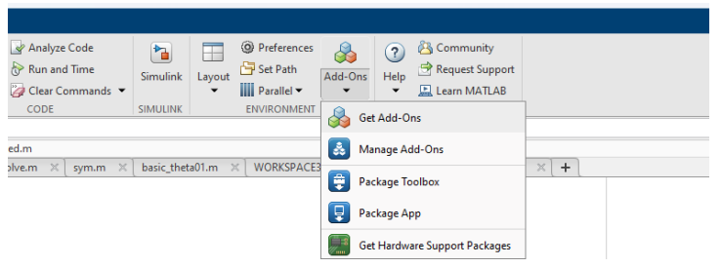Để cài thêm Add-Ons, ta sẽ click vào biểu tượng Add-Ons trong tab Home của Matlab và chọn Get Add-Ón như ***hình 20***.

Hình 65: Tải thêm Add-Ons

Sau đó ta sẽ cài 2 gói được mô tả như ***hình 66*** và ***hình 67*** dưới đây:

Hình 66: MATLAB Support Package for Arduino Hardware



*Hình 67: Simulink Support Package for Arduino Hardware*

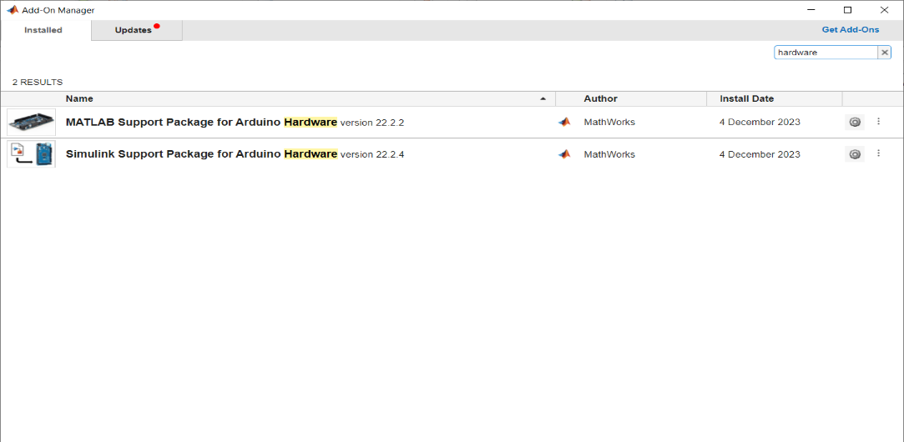Để kiểm tra ta vào Manage Add-Ons, lúc này ta sẽ thấy 2 gói hỗ trợ đã được cài đặt như ***hình 68***.

Hình 68: Manage Add-Ons

Sau khi đã cài đặt ta sẽ đi vào thiết kế chương trình matlab để kiểm tra góc xoay của từng động cơ đã xoay đúng chiều với chiều dương của trục động cơ đã đặt bằng việc sử dụng khối Standard Servo Write và Continuous Servo Write trong Simulink Library Brower/ Simulink Support Package For Arduino Hardware/ Comon như ***hình 69***.

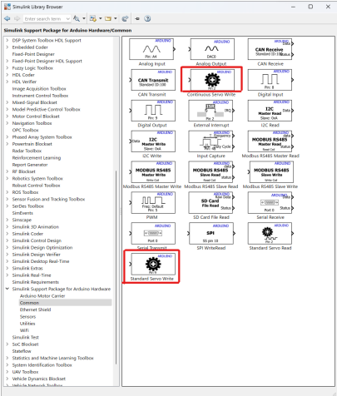Tùy vào loại động cơ ta sử dụng có giới hạn góc quay khác nhau ta sẽ sử dụng các khối khác nhau:

Hình 69: Các khối hỗ trợ điều khiển Servo

Với động cơ có giới hạn góc từ -90 đến 90 độ ta sẽ sử dụng các khối Continuous Servo Write được thể hiện ở ***Hình 70***.

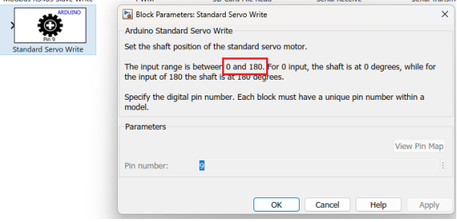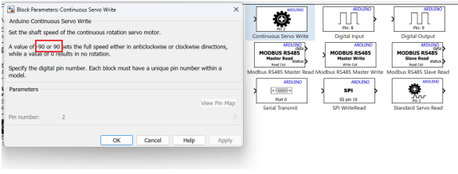 Với động cơ có giới hạn góc từ 0 đến 180 độ ta sẽ sử dụng các khối Standard Servo Write được thể hiện ở **Hình 71**.

Hình 70: Standard Servo Write

Hình 71: Continous Servo Write

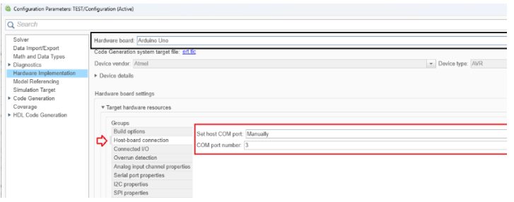Để cấu hình cho file Simulink thực hiện liên kết với Arduino ta sẽ vào Mode Setting 🡪 Chọn Hardware Implementation để cấu hình tên Board và cổng Com kết nối USB giữa Vi điều khiển và máy tính.

Hình 72: Cấu hình Model Setting

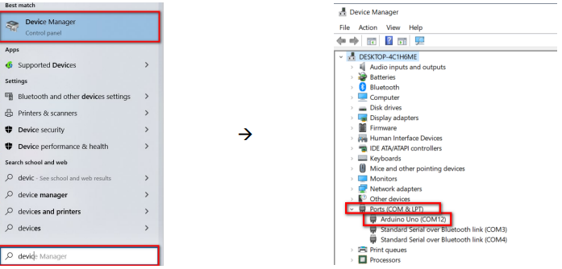Để có thể biết được cổng COM Nào đang thực hiện kết nối với máy tính ta thực hiện vào khung tìm kiếm của Window 🡪 Nhập Device Manager 🡪 Chọn Ports (COM & LPT) 🡪 quan sát chân kết nối như **hình 73**.

Hình 73: Xem cổng kết nối với Arduino

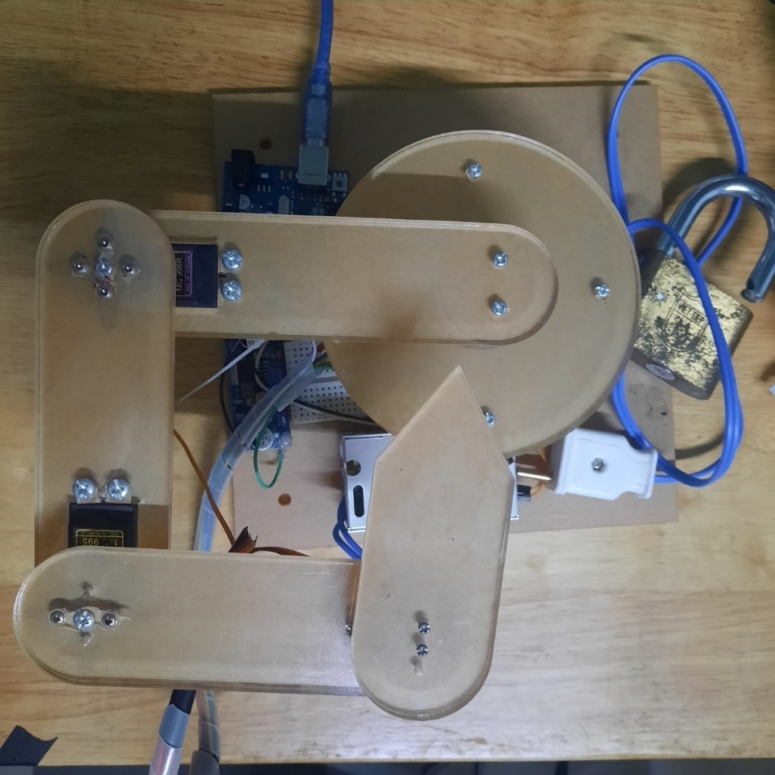Mô hình tổng quan robot:

Hình 74: Mô hình tổng quan robot

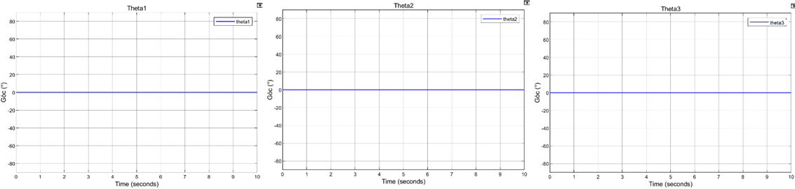Khi kiểm tra động cơ servo tại vị trí 0 độ ở 3 góc quay ta nhận được hình ảnh từ 3 Scope như hình sau: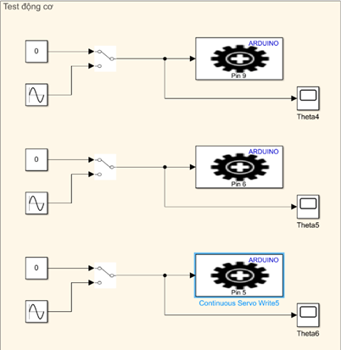

Hình 75: Chương trình test động cơ

Hình 76: Chương trình test động cơ

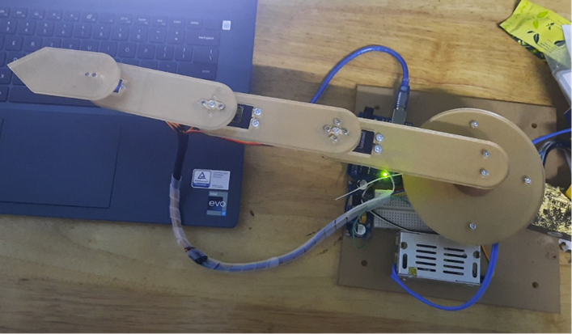Ta được hình dạng robot:

Hình 77: Hình dạng robot ở vị trí các góc 0 độ

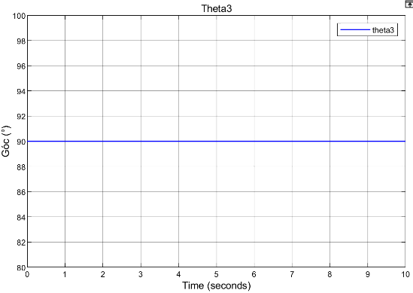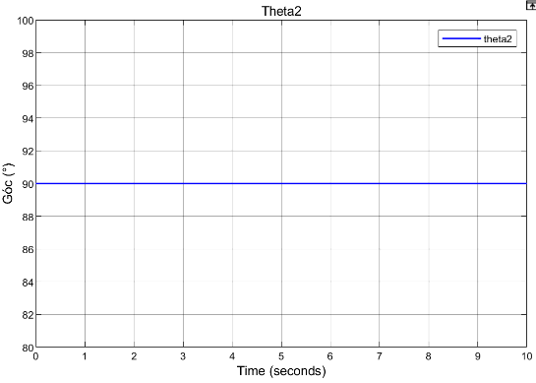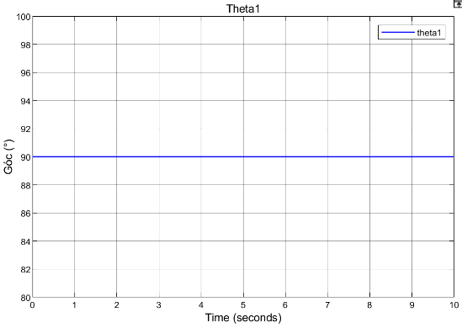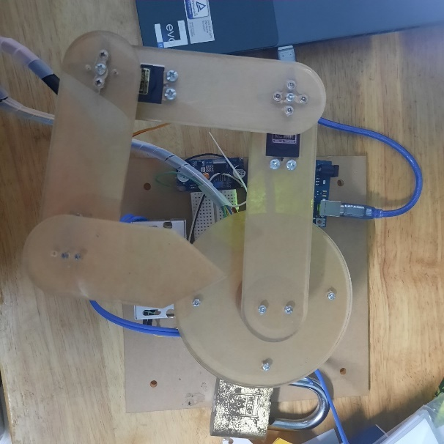Tiếp theo khi ta thay đổi các góc quay thành 90 độ ta được hình dạng robot như hình sau:

Hình 78: Hình ảnh robot ở vị trí các góc quay ở 90 độ

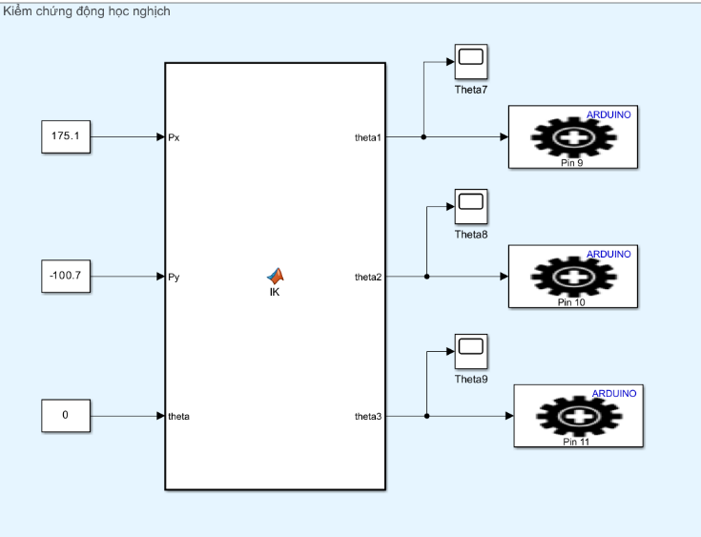Tiếp theo ta thực hiện kiểm tra tính toán khối động học nghịch trên Matlab. Ta xây dựng mô hình kiểm tra tính toán động học nghịch trên Matlab Simulink như sau:

Hình 79. Scope biểu thị các góc quay 90 độ của robot

Hình 80. Mô hình Matlab Simulink kiểm tra động học nghịch

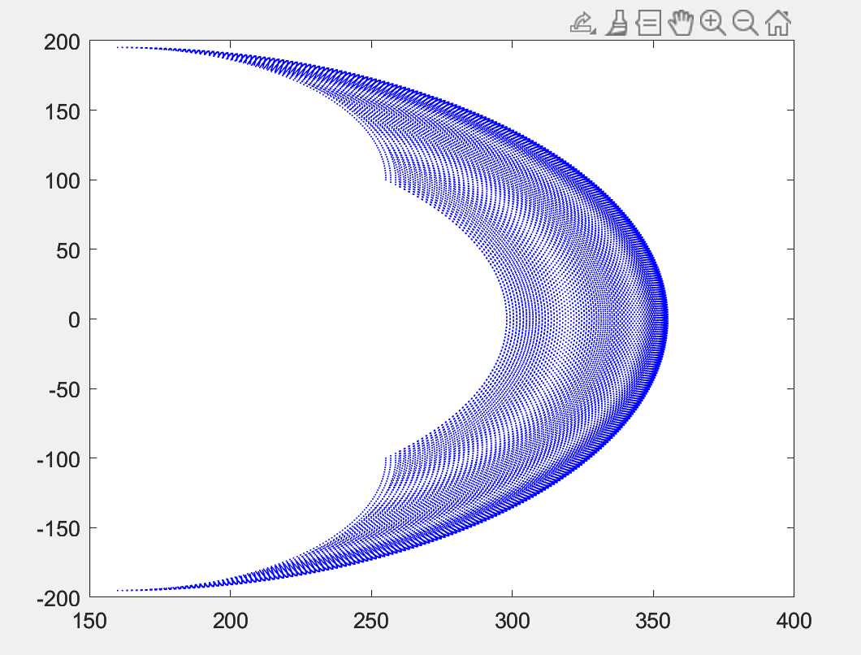Trước khi có thể kiểm tra động học nghịch ta thực hiện quy hoạch quỹ đạo cho các khớp từ -90 đến 90 độ như sau:

Hình 81. Không gian làm việc của robot

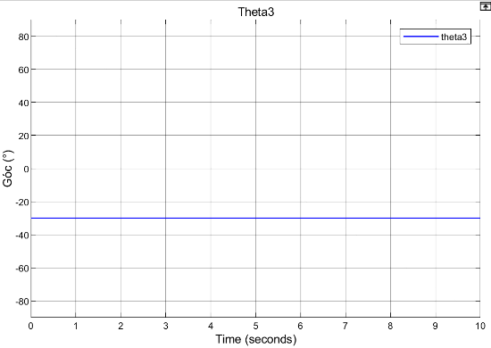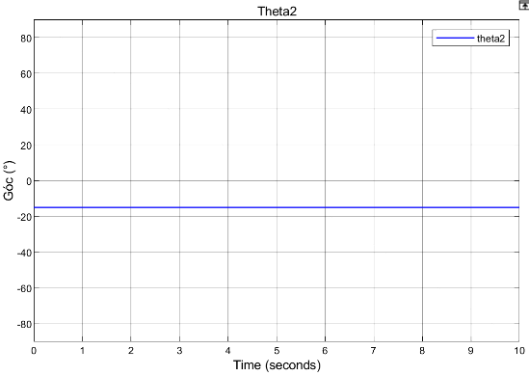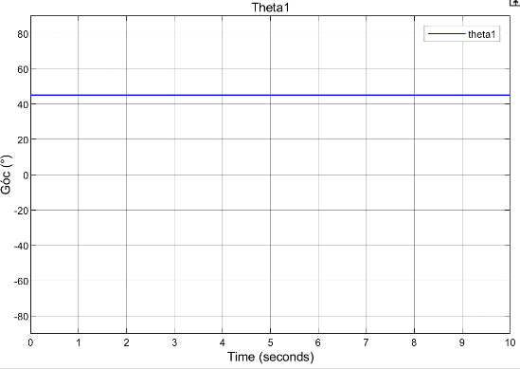Ta thực hiện kiểm tra vị trí của robot là (313.09;118.26) và phi là 0 ta được các góc tương ứng như hình sau:

Hình 82. Kiểm tra vị trí (313.09;118.26)

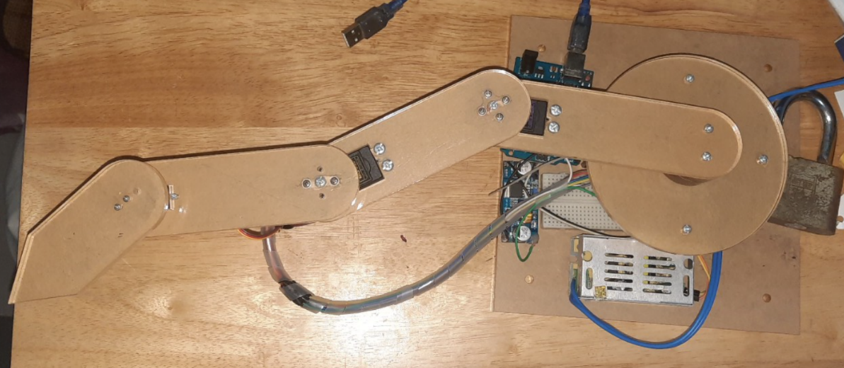 Ta được hình dạng của robot như sau:

Hình 83. Vị trí điểm đầu cuối tại (313.09;118.26)

Sau đó ta thực hiện quy hoạch quỹ đạo cho robot. Chương trình quy hoạch quỹ đạo gồm các khối chính: Khối quy hoạch quỹ đạo bao gồm việc nhập tọa độ điểm đầu cuối làm việc, tính toán các trường hợp quỹ đạo 2 điểm, 3 điểm; khối tính toán động học nghịch đưa ra thông số 3 gốc theta tương ứng và khối điều khiển Servo đại diện cho chân Pin 9, Pin 5, Pin 6 có khả năng xuất xung PWM ở arduino.

Ta thực hiện quy hoạch quỹ đạo hình tam giác với các tọa độ tương ứng:

Hình 84. Chương trình quy hoạch quỹ đạo robot

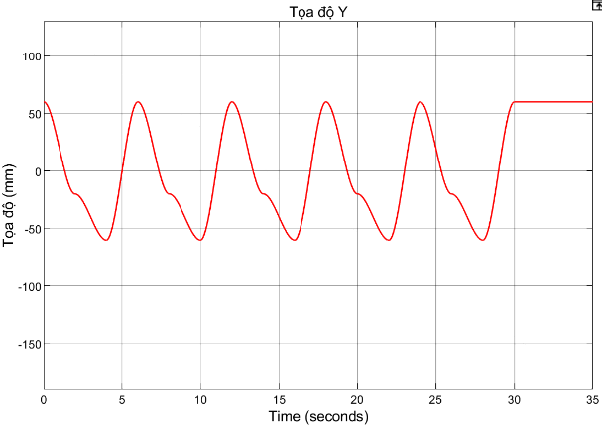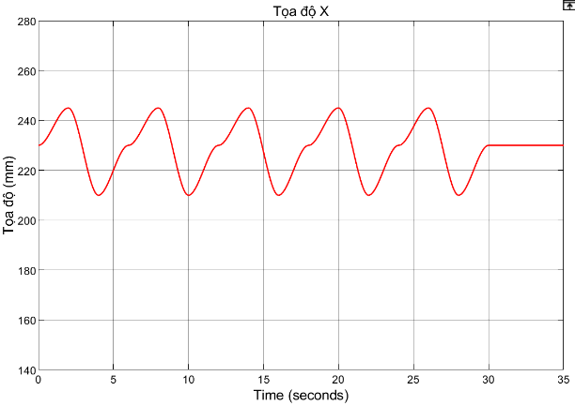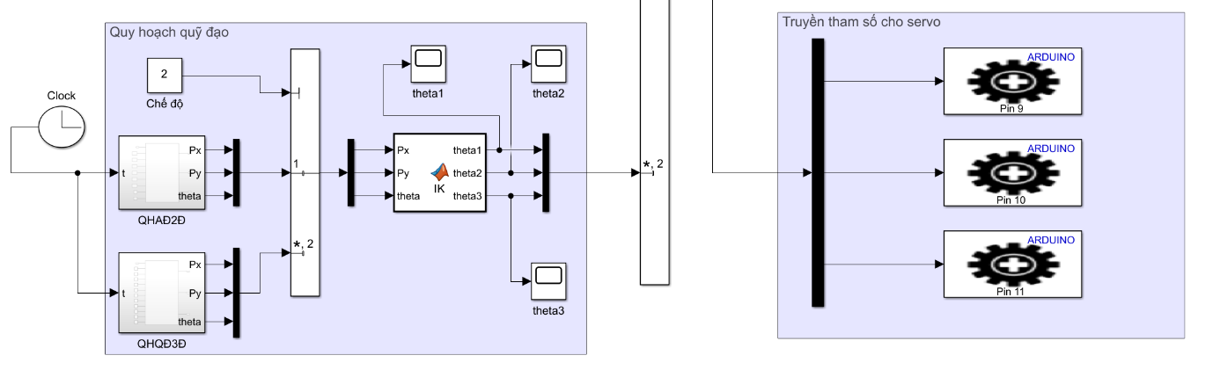Sau khi quy hoạch ta được đồ thị x và y tương ứng như sau:

Hình 85. Đồ thị trục x và trục y tương ứng

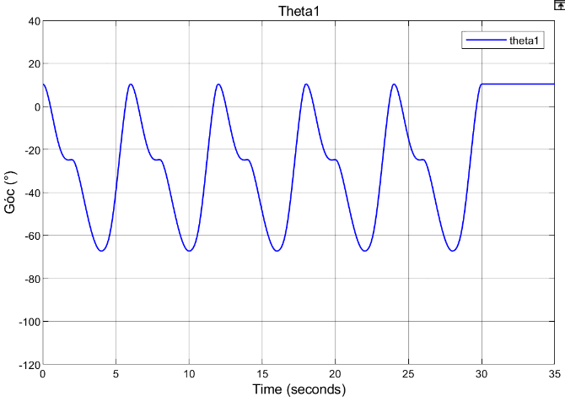Tương ứng ta có các theta tương ứng khi di chuyển hình tam giác như sau:

Hình 86. Theta 1 khi quy hoạch quỹ đạo hình tam giác

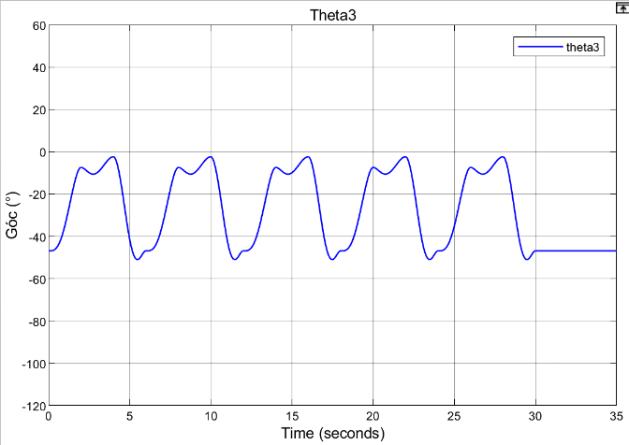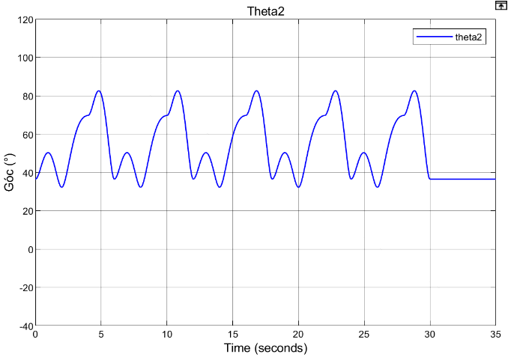Khi quy hoạch quỹ đạo ta xuất các ngõ ra điều khiển Arduino để xuất các góc quay phù hợp tạo quỹ đạo hình tam giác cho robot 3 bậc tự do. Vậy ta có thể quy hoạch quỹ đạo thành công cho robot 3 bậc tự do sử dụng Arduino.

Hình 88. Theta 3 khi quy hoạch quỹ đạo hình tam giác

Hình 7. Theta 2 khi quy hoạch quỹ đạo hình tam giác

### **5.2.2. Thiết kế giao diện người dùng**

### **5.2.2.1. Giới thiệu cách tạo GUI (Graphic User Interface) cơ bản**

Có 2 phương pháp tạo GUI trong matlab như: App Designer hoặc Guide. Trong báo cáo này, nhóm em sử dụng App Designer cho việc thế kế giao diện người dùng.

* 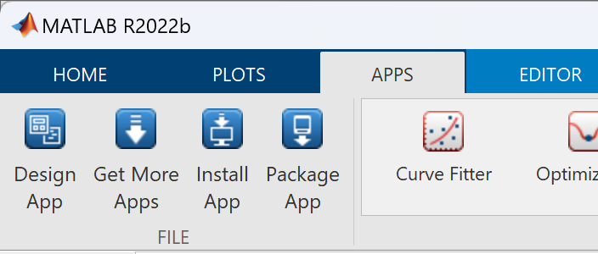Để vào giao diện thiết kế, chọn App -> Design App trên thanh taskbar

Hình 87: Cách vào App Designer

* 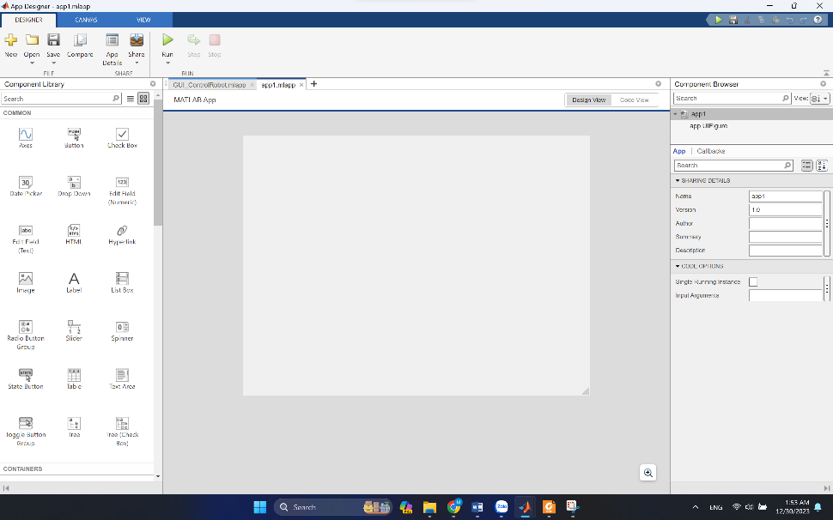Sau đó giao diện thiết kế hiện ra như sau:

Hình 88: Giao diện thiết kế của App Designer

### **5.2.2.2. Giới thiệu 1 số toolbox trong App Designer**

* **Push button:** Sử dụng làm nút nhấn – nhấn vào sẽ làm một công việc gì đó
* **Slider:** Thanh kéo để thay đổi giá trị nào đó
* **Radio button:** Kiểu check box nhưng chỉ được chọn 1
* **Check box:** Kiểu check box nhưng được chọn nhiều cái
* **Static text:** Text thay đổi nhưng không thể nhập số
* **Edit text:** Text thay đổi và có thể nhập số từ bên ngoài
* **Pop_up menu:** Đưa ra danh sách các danh mục ta tạo dưới dạng text

**Các đặc tính của đối tượng được sử dụng phổ biến**

* **String:** Hiển thị interface
* **Tag:** Tên biến sử dụng viết trong code
* **FontSize:** Độ lớn của chữ
* **FontWeight:** bold, italic,…(in đậm, in nghiêng)
* **Color:** Thay đổi màu sắc
* **Visible:** Làm hiển thị hay ẩn các vật (axes)

### **5.2.2.3. Tìm kiếm hàm cần thay đổi**

Đầu tiên trước khi sử dụng ta cần biết hàm nằm ở vị trí nào, để biết được là hàm đó ở chỗ nào ta vào giao diện GUI, bấm chuột phải và đối tượng chọn View Callback -> Callback thì nó sẽ trỏ đến đối tượng.

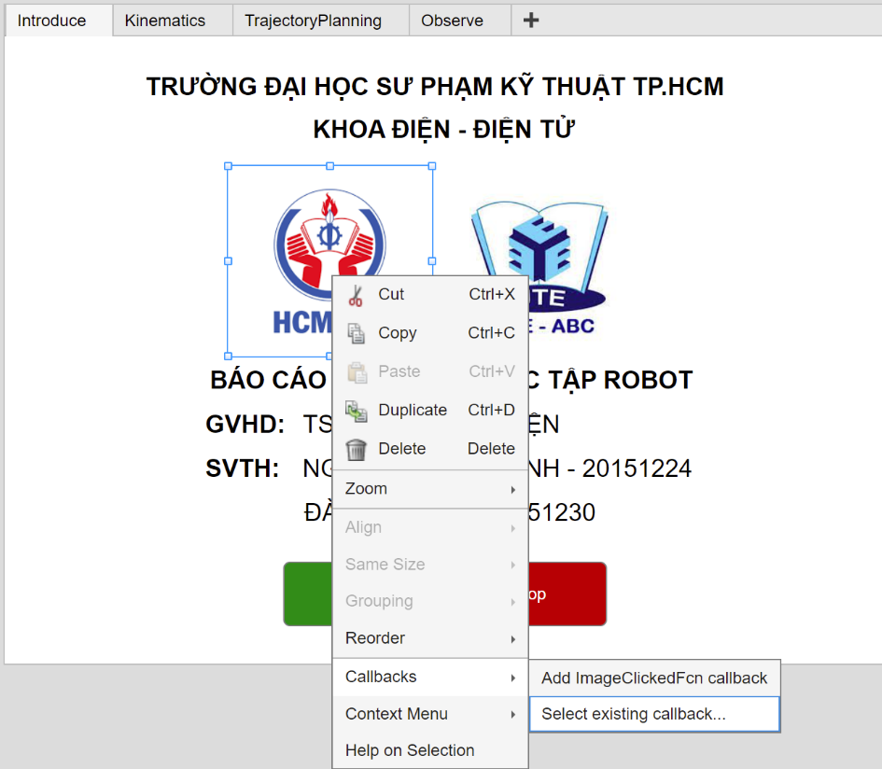**Các lệnh phổ biến:**

Hình 89. Cách lập trình đối tượng

* **Msgbox(“Text cần hiển thị”):** Dùng để hiển thị ra pop-up window thông báo câu lệnh cho người dùng
* **…=str2num(get(handles.Tag,’string’):** Dùng để lấy dữ liệu từ người ngoài nhập vào (kiểu String)
* **Set(handles.KetQua,’string’,num2str(kg)):** Dùng để xuất ra lại kết qua mong muốn ra thành kiểu string.
* **Axes(handles.axes):** Lệnh này được sử dụng khi ta xài nhiều Axes (hình ảnh) để ta mong muốn hiển thị axes nào thì chúng ta sẽ sử dụng lệnh này.

### **4.2.2.4. Thiết kế giao diện người dùng cho Robot 3DOF**

Các giao diện của nhóm thiết kế bao gồm:

**Giao diện chính:** bao gồm tên logo, tên đề tài, tên giảng viên hướng dẫn và nhóm sinh viên thực hiện. Các nút nhấn chuyển sang giao diện: Start(Mở giao diện), Stop(Đóng giao diện).

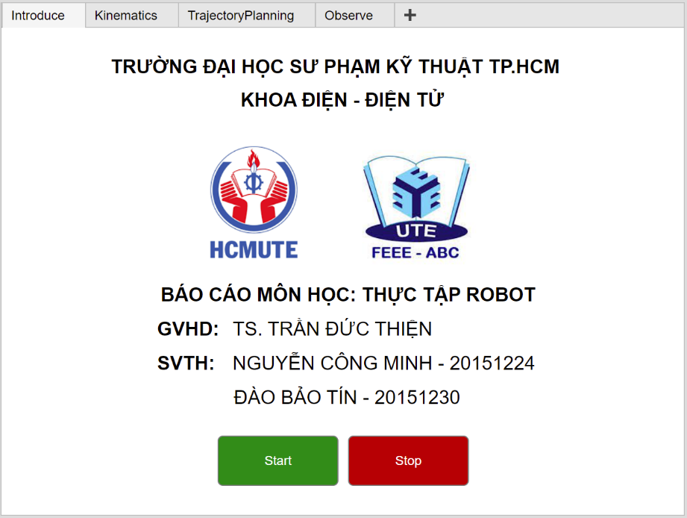**Giao diện kiểm chứng động học:** Bao gồm tính toán động học thuận và động học nghịch cho robot.

Hình 90. Giao diện chính

* Inverse: Nhập tọa độ x, y, z và nhấn nút Calculate để tính toán 3 góc theta
* 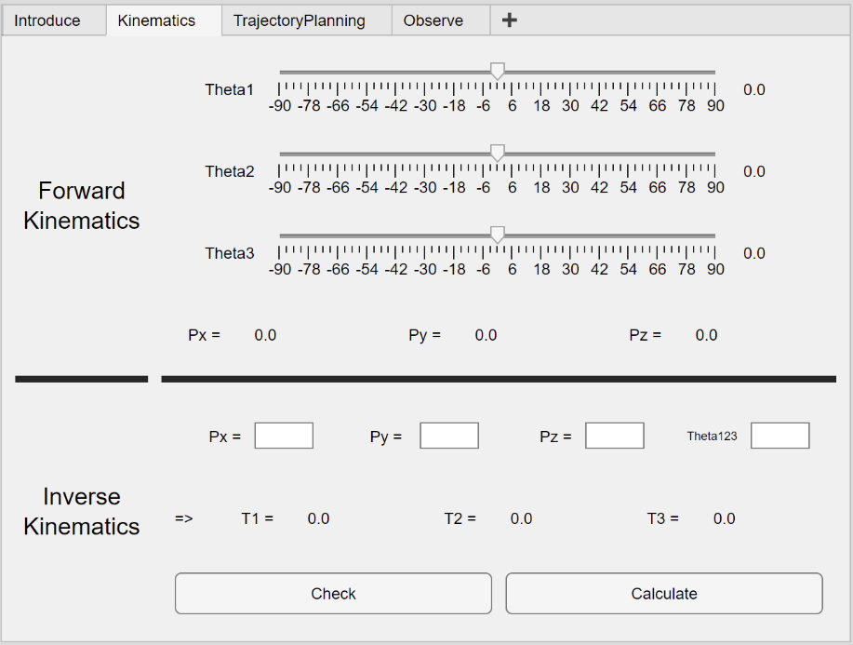Forward: Nhập góc cho 3 theta hoặc kéo thanh Slider để thay đổi giá trị, phía dưới sẽ hiển thị ra kế quả 3 tọa độ Px, Py, Pz.

Hình 91. Kiểm tra động học

***Cách thực hiện:***

Để tính toán kiểm chứng động học ta lần lượt thực hiện những thao tác sau:

**Ở phần động học nghịch:** sau khi nhập giá trị vào các ô edit text, ta sẽ lấy các giá trị nhận được để tính toán động học nghịch và hiển thị kết quả vào các ô edit text của theta.

% Value changed function: Pz_IK_EditField

function Pz_IK_EditFieldValueChanged(app, event)

ModelName = 'qdqd_robot';

% Get values from Edit Fields

app.Px_IK = str2double(app.Px_IK_EditField.Value);

app.Py_IK = str2double(app.Py_IK_EditField.Value);

app.Pz_IK = str2double(app.Pz_IK_EditField.Value);

app.Theta123_IK = str2double(app.Theta123_IK_EditField.Value);

l0 = 80;

l1 = 99.98;

l2 = 95.14;

l3 = 80;

d1 = 122.4;

d2 = 22.4;

d3 = 18.85;

theta123 = app.Theta123_IK;

% Tinh theta1

A = app.Px_IK - l0 - l3*cosd(theta123);

B = app.Py_IK - l3*sind(theta123);

a = 2*A*l1;

b = 2*B*l1;

d = A^2 + B^2 + l1^2 - l2^2;

anpha = atan2d(a/sqrt(a^2+b^2), b/sqrt(a^2+b^2));

s1 = d/sqrt(a^2+b^2);

if(abs(s1 - 1) <= 0.0001)

if(s1 > 0)

s1 = 1;

else s1 = -1;

end

end

c1 = sqrt(1 - s1^2);

theta1 = atan2d(s1, c1) - anpha;

% Tinh theta2

s2 = (app.Py_IK - l3*sind(theta123) - l1*sind(theta1)) / l2;

c2 = (app.Px_IK - l0 - l1*cosd(theta1) - l3*cosd(theta123))/l2;

theta2 = atan2d(s2,c2) - theta1;

% Tinh theta3

theta3 = theta123 - theta1 - theta2;

% Update Simulink block parameters

mode = 2;

% Update displayed theta values

app.Label_IK_T1.Text = num2str(round(theta1, 2));

app.Label_IK_T2.Text = num2str(round(theta2, 2));

app.Label_IK_T3.Text = num2str(round(theta3, 2));

set_param([ModelName '/Mode'],'Value',num2str(mode));

set_param([ModelName '/t1_mode2'],'Value',num2str(theta1));

set_param([ModelName '/t2_mode2'],'Value',num2str(theta2));

set_param([ModelName '/t3_mode2'],'Value',num2str(theta3));

end

**Ở phần động học thuận:** Ta sẽ kéo các thanh Slider Gain để thay đổi các giá trị theta khi đó kết quả động học thuận sẽ hiện thị vào các ô Edit Text Px, Py, Pz.

% Value changed function: Pz_IK_EditField

function Pz_IK_EditFieldValueChanged(app, event)

ModelName = 'qdqd_robot';

% Get values from Edit Fields

app.Px_IK = str2double(app.Px_IK_EditField.Value);

app.Py_IK = str2double(app.Py_IK_EditField.Value);

app.Pz_IK = str2double(app.Pz_IK_EditField.Value);

app.Theta123_IK = str2double(app.Theta123_IK_EditField.Value);

l0 = 80;

l1 = 99.98;

l2 = 95.14;

l3 = 80;

d1 = 122.4;

d2 = 22.4;

d3 = 18.85;

theta123 = app.Theta123_IK;

% Tinh theta1

A = app.Px_IK - l0 - l3*cosd(theta123);

B = app.Py_IK - l3*sind(theta123);

a = 2*A*l1;

b = 2*B*l1;

d = A^2 + B^2 + l1^2 - l2^2;

anpha = atan2d(a/sqrt(a^2+b^2), b/sqrt(a^2+b^2));

s1 = d/sqrt(a^2+b^2);

if(abs(s1 - 1) <= 0.0001)

if(s1 > 0)

s1 = 1;

else s1 = -1;

end

end

c1 = sqrt(1 - s1^2);

theta1 = atan2d(s1, c1) - anpha;

% Tinh theta2

s2 = (app.Py_IK - l3*sind(theta123) - l1*sind(theta1)) / l2;

c2 = (app.Px_IK - l0 - l1*cosd(theta1) - l3*cosd(theta123))/l2;

theta2 = atan2d(s2,c2) - theta1;

% Tinh theta3

theta3 = theta123 - theta1 - theta2;

% Update Simulink block parameters

mode = 2;

% Update displayed theta values

app.Label_IK_T1.Text = num2str(round(theta1, 2));

app.Label_IK_T2.Text = num2str(round(theta2, 2));

app.Label_IK_T3.Text = num2str(round(theta3, 2));

set_param([ModelName '/Mode'],'Value',num2str(mode));

set_param([ModelName '/t1_mode2'],'Value',num2str(theta1));

set_param([ModelName '/t2_mode2'],'Value',num2str(theta2));

set_param([ModelName '/t3_mode2'],'Value',num2str(theta3));

end% Value changed function: Theta3Slider

function Theta3SliderValueChanged(app, event)

ModelName = 'qdqd_robot';

mode = 1;

l0 = 80;

l1 = 99.98;

l2 = 95.14;

l3 = 80;

d1 = 122.4;

d2 = 22.4;

d3 = 18.85;

app.t1 = app.Theta1Slider.Value;

app.t2 = app.Theta2Slider.Value;

app.t3 = app.Theta3Slider.Value;

app.Label_FK_T3.Text = num2str(app.t3) ;

Px = l0 + l2*cosd(app.t1 + app.t2) + l1*cosd(app.t1) + l3*cosd(app.t1 + app.t2 + app.t3);

Py = l2*sind(app.t1 + app.t2) + l1*sind(app.t1) + l3*sind(app.t1 + app.t2 + app.t3);

Pz = d1 + d2 + d3;

app.Label_FK_Px.Text = num2str(round(Px, 2));

app.Label_FK_Py.Text = num2str(round(Py, 2));

app.Label_FK_Pz.Text = num2str(Pz);

set_param([ModelName '/Mode'],'Value',num2str(mode));

set_param([ModelName '/t1_mode1'],'Value',num2str(app.t1));

set_param([ModelName '/t2_mode1'],'Value',num2str(app.t2));

set_param([ModelName '/t3_mode1'],'Value',num2str(app.t3));

end

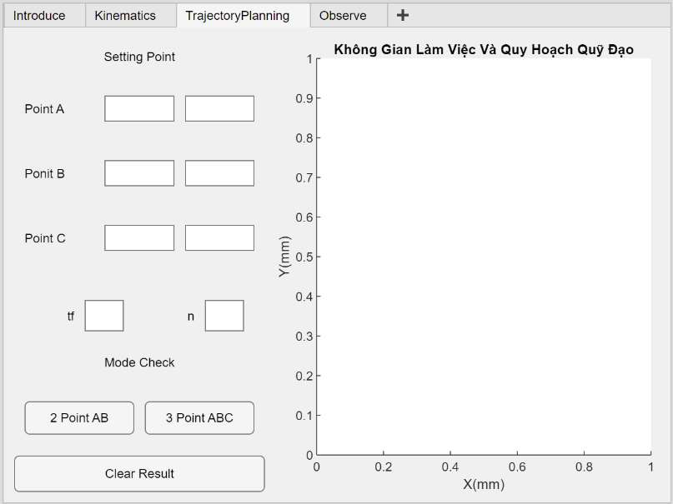**Giao diện quy hoạch quỹ đạo robot:** Ở giao diện này ta cần nhập các giá trị điểm đầu và cuối làm việc và chọn kiểu quy hoạch quỹ đạo. Khi nhập thông số cần thiết xong đồ thị quy hoạch quỹ đạo sẽ hiển thị ở mục đồ thị.

Hình 92: Giao diện quy hoạch quỹ đạo

Code quy hoạch quỹ đạo và không gian làm việc:

function Btn_2PButtonPushed(app, event)

ModelName = 'qdqd_robot';

mode = 3;

cla(app.UIAxes_TP,"reset");

title(app.UIAxes_TP, "Không Gian Làm Việc Và Quy Hoạch Quỹ Đạo");

xlabel(app.UIAxes_TP, "X(mm)");

ylabel(app.UIAxes_TP, "Y(mm)");

hold(app.UIAxes_TP,"on")

% Không gian làm việc

l0 = 80;

l1 = 99.98;

l2 = 95.14;

l3 = 80;

d1 = 122.4;

d2 = 22.4;

d3 = 18.85;

tt=0;

for the1 = -90:1:90

for the2 = -90:1:90

for the3 = -90:1:90

if (the1+ the2 + the3) == 0 %% Điều kiện của khâu cuối

tt=tt+1;

x = l0 + l2*cosd(the1+ the2) + l1*cosd(the1) + l3*cosd(the1 + the2 + the3);

y = l2*sind(the1+ the2) + l1*sind(the1) + l3*sind(the1 + the2 + the3);

x_data(:,tt) = x;

y_data(:,tt) = y;

end

end

end

end

plot(app.UIAxes_TP, x_data, y_data, '.b','MarkerSize',2);

hold(app.UIAxes_TP, "on");

% Quy hoạch quỹ đạo

Pax = str2double(app.EditField_PAx.Value);

Pay = str2double(app.EditField_PAy.Value);

va = [0 0];

Pbx = str2double(app.EditField_PBx.Value);

Pby = str2double(app.EditField_PBy.Value);

vb = [0 0];

tf = str2double(app.tfEditField.Value);

n = str2double(app.nEditField.Value);

function [x, y] = TrajectoryPlanning(t, P0, v0, Pf, vf, tf)

a10 = P0(1);

a20 = P0(2);

a11 = v0(1);

a21 = v0(2);

a12 = 3 / tf^2 * (Pf(1) - P0(1)) - 2 / tf * v0(1) - 1 / tf * vf(1);

a22 = 3 / tf^2 * (Pf(2) - P0(2)) - 2 / tf * v0(2) - 1 / tf * vf(2);

a13 = -2 / tf^3 * (Pf(1) - P0(1)) + 1 / tf^2 * (vf(1) + v0(1));

a23 = -2 / tf^3 * (Pf(2) - P0(2)) + 1 / tf^2 * (vf(2) + v0(2));

x = a10 + a11 * t + a12 * t^2 + a13 * t^3;

y = a20 + a21 * t + a22 * t^2 + a23 * t^3;

end

tt=0;

for t = 0:0.01:2*tf*n

tt=tt+1;

i = fix(t/tf);

Pa = [Pax Pay];

Pb = [Pbx Pby];

if(rem(i,2)==1)&&(i<(n*2 + 1))

[x, y] = TrajectoryPlanning(t-tf*i, Pb, vb, Pa, va, tf);

elseif(rem(i,2)==0)&&(i<(n*2 + 1))

[x, y] = TrajectoryPlanning(t-tf*i, Pa, va, Pb, vb, tf);

else

x = Pax;

y = Pay;

end

xtr_data(:,tt) = x;

ytr_data(:,tt) = y;

end

plot(app.UIAxes_TP, xtr_data, ytr_data, '.r');

set_param([ModelName '/Mode'],'Value',num2str(mode));

set_param([ModelName '/2diem/Pax_mode3'],'Value',num2str(Pax));

set_param([ModelName '/2diem/Pay_mode3'],'Value',num2str(Pay));

set_param([ModelName '/2diem/Pbx_mode3'],'Value',num2str(Pbx));

set_param([ModelName '/2diem/Pby_mode3'],'Value',num2str(Pby));

set_param([ModelName '/2diem/tf_mode3'],'Value',num2str(tf));

set_param([ModelName '/2diem/n_mode3'],'Value',num2str(n));

end

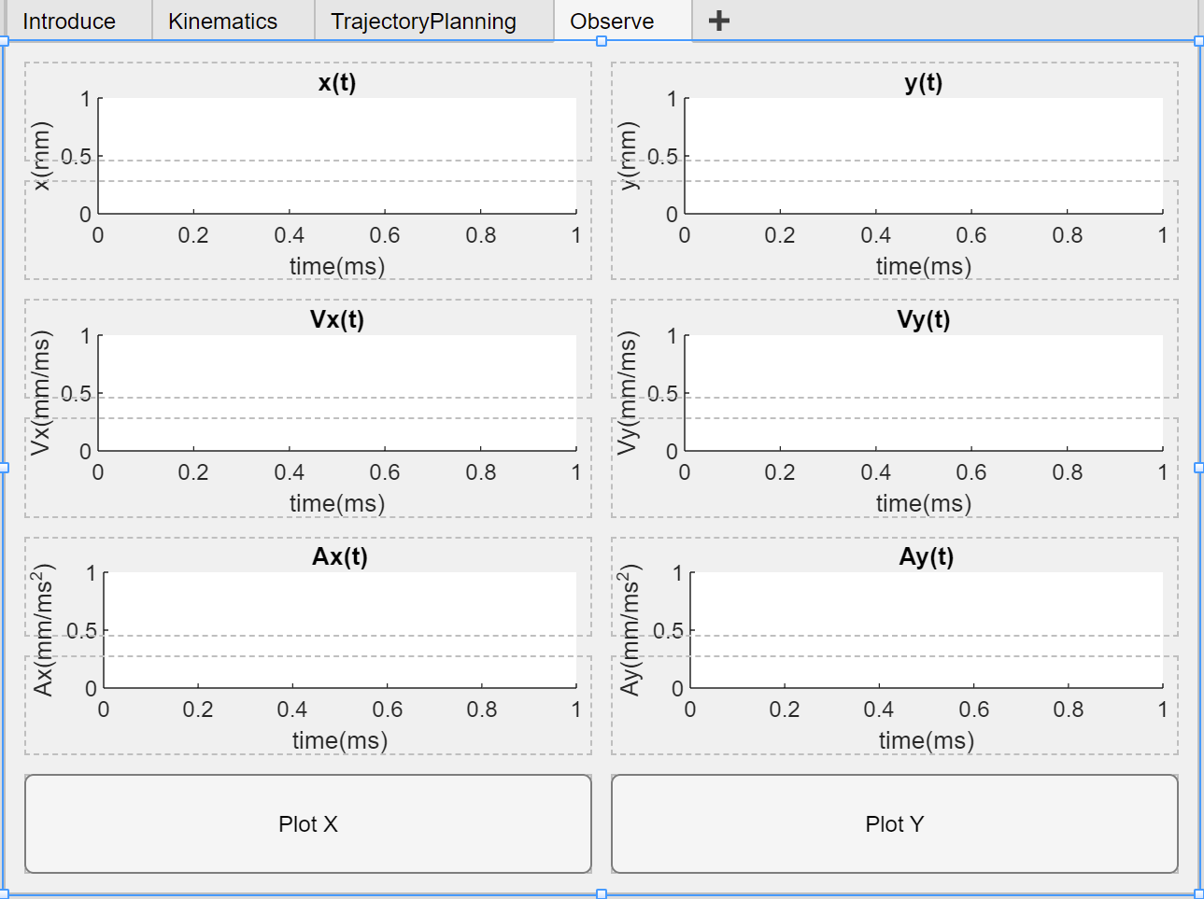**Giao diện Observe:** Bao gồm các đồ thị hiển thị vị trí x, y, v và a của robot. Có 2 nút chính là Plot X và Plot Y (hiển thị thông số trục X hoặc trục Y).

Hình 93: Giao diện Observe

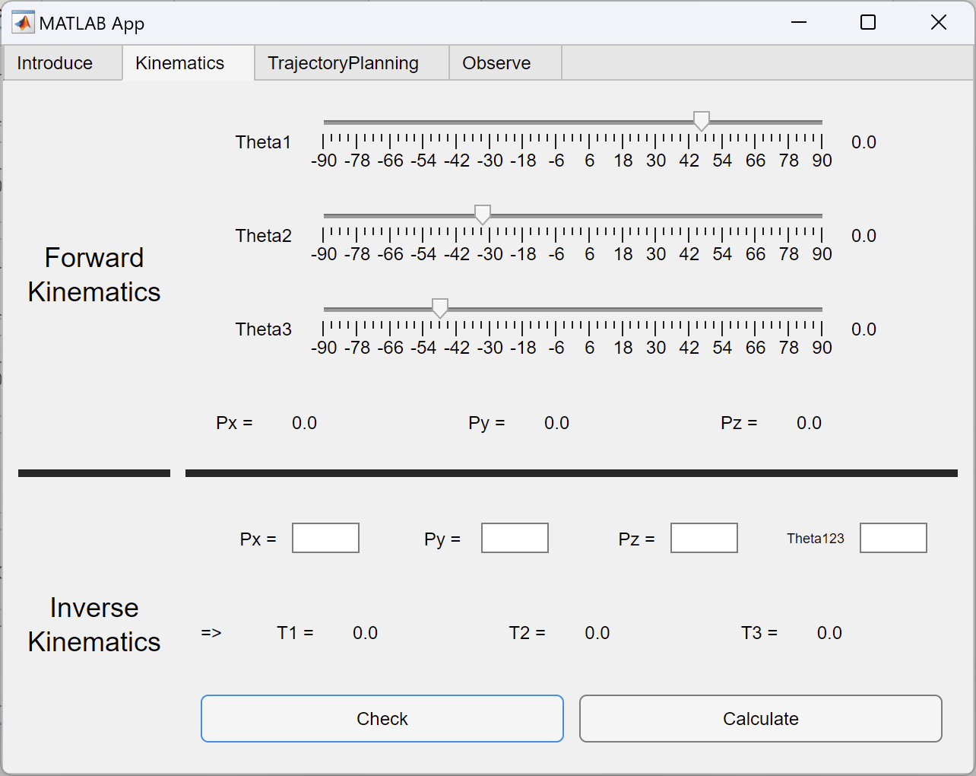**Kết quả giao diện thiết kế:**

Hình 94: Giao diện kiểm chứng động học

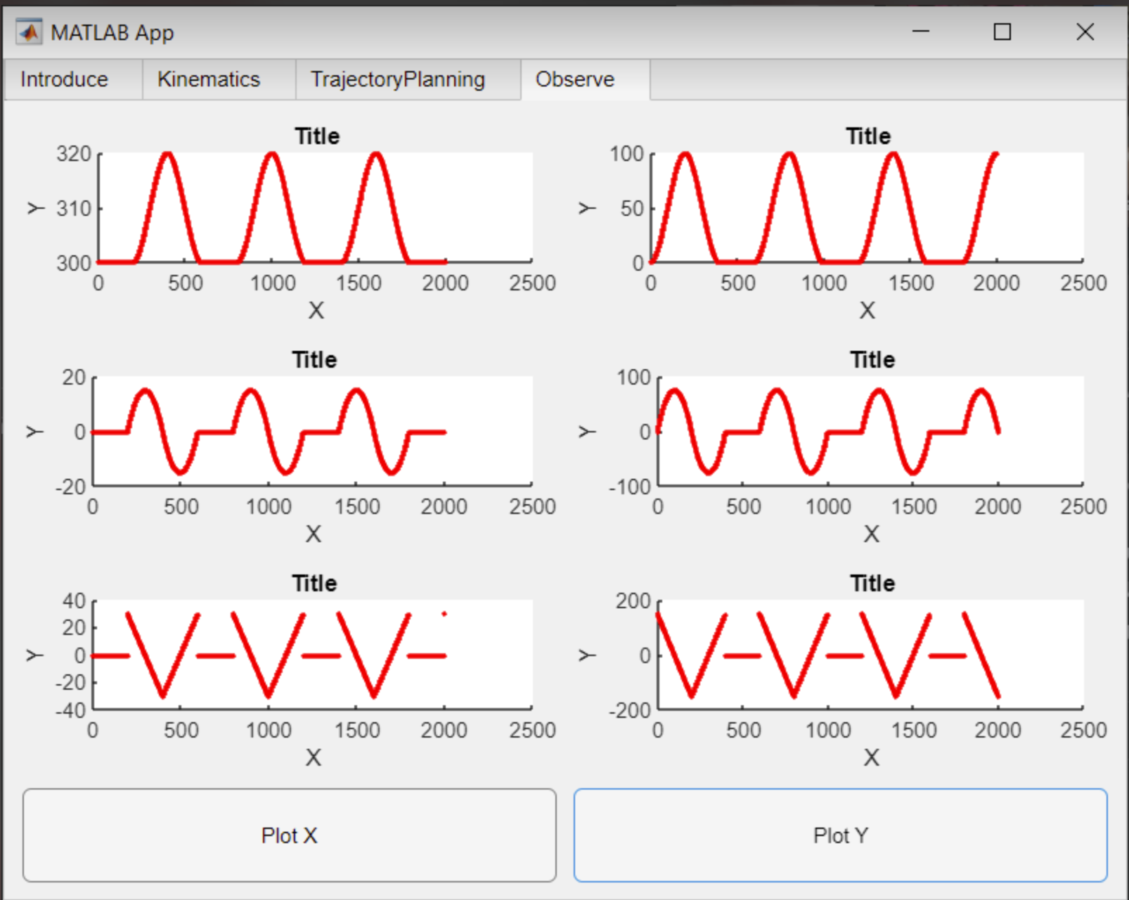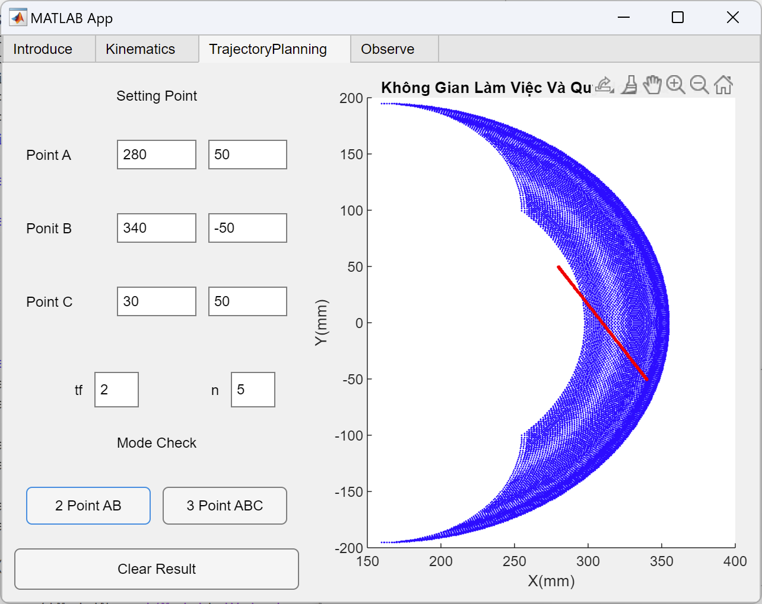

Hình 95: Giao diện Observe

Hình 96: Giao diện không gian làm việc và quy hoạch quỹ đạo

**Nhận xét:**

Nhóm đã thực hiện thiết kế thành công giao diện người dùng cho Robot bao gồm việc tính toán kiểm tra động học, vẽ không gian làm việc, chọn quỹ đạo mô phỏng Robot đồng thời quan sát được các tín hiệu ngõ ra mong muốn trên giao diện người dùng.

Link Youtube nhóm thực hiện báo cáo: https://www.youtube.com/watch?v=OEH75WtkaeI

# **KẾT LUẬN**

## **Kết quả đã đạt được:**

Trong quá trình em nghiên cứu và trình bày báo cáo này, em đã tự mình thâm nhập và khám phá ba chủ đề quan trọng liên quan đến tính động học của robot và quy hoạch quỹ đạo. Sự hiểu biết về sự chênh lệch giữa tính động học thuận và động học nghịch của robot đã được em thảo luận, kèm theo việc áp dụng thuật toán để quy hoạch quỹ đạo. Em cũng đã thực hiện việc biểu diễn không gian cho từng thử nghiệm, điều này đã giúp em hiểu rõ hơn về môi trường tương tác của robot qua việc đánh dấu các điểm đầu, điểm giao đoạn, và điểm đích trong không gian.

## **Nhận thức về những hạn chế:**

* + Cấu trúc đơn giản và kích thước nhỏ của robot đã làm hạn chế không gian làm việc của em.
  + Góc quay giới hạn của động cơ đã đặt ra những thách thức về khả năng linh hoạt của robot.
  + Phần điều khiển quy hoạch quỹ đạo chỉ tập trung vào 2 hoặc 3 điểm, điều này giới hạn tính đa dạng của chuyển động.
  + Hiệu suất không tối ưu của động cơ, đặc biệt là vấn đề rơ lệch trục, đã tạo ra hiện tượng rung lắc và không đồng đều trong quy hoạch quỹ đạo.

## **Hướng phát triển tiếp theo của em:**

* 1. Em có thể phát triển mô hình cánh tay robot 3 bậc tự do để mở rộng khả năng tương tác trong không gian.
  2. Mở rộng giới hạn góc quay của động cơ để tăng kích thước không gian làm việc.
  3. Nâng cao chế độ quy hoạch quỹ đạo để hỗ trợ nhiều hơn 2-3 điểm, tăng tính linh hoạt.
  4. Tối ưu hóa động cơ hoặc thay thế bằng DC Servo Motor có encoder để giảm rơ và lệch trục.
  5. Điều chỉnh chương trình để quy hoạch nhiều loại đường dẫn khác nhau, từ đường tròn đến chữ cái, nhằm mở rộng khả năng ứng dụng của robot.

# **TÀI LIỆU THAM KHẢO**

[1] N. T. Thịnh, Giáo Trình Kỹ Thuật Robot, Trường Đại Học Sư Phạm Kỹ Thuật TP.HCM.

[2] J. J. Craig, Introduction to Robotics: Mechanics and Control, 2005.

[3] T. T. H. D. G. H. P. T. H. Trang., "Tính toán động học thuận, nghịch và quy hoạch quỹ đạo cho robot 3 bậc tự do (lý thuyết)," 20 10 2023. [Online]. Available: Tạ Trung Hậu. Dương Gia Hân. Phan Thị Huyền Trang. Tính toán động học thuận, nghịch và quy hoạch quỹ đạo cho robot 3 bậc tự do (lý thuyết) https://www.youtube.com/watch?v=88hcb-GgmfM&t=520s.

[4] N. P. Quang, Matlab và Simulink dành cho kỹ sư điều khiển tự động.